Thứ hai ngày 21 tháng 10 năm 2024
BUỔI SÁNG:
HOẠT ĐỘNG TRẢI NGHIỆM
CHỦ ĐỀ 2: NIỀM TỰ HÀO CỦA EM
Sinh hoạt dưới cờ: CHÀO MỪNG NGÀY PHỤ NỮ VIỆT NAM 20-10
I. YÊU CẦU CẦN ĐẠT
- Học sinh hiểu sự ra đời và ý nghĩa của ngày phụ nữ Việt Nam 20-10.
- Học sinh tự tin tham gia biểu diễn văn nghệ hoặc cỗ vũ các bạn biểu diễn.
II. ĐỒ DỪNG, PHƯƠNG TIỆN DẠY HỌC
1. Nhà trường
- Thiết kế sân khấu buổi lễ chào mừng ngày phụ nữ Việt Nam 20- 10.
- Tổ chức buổi lễ theo kịch bản.
2. Học sinh
- Trang phục chỉnh tề, ghế ngồi dự chào cờ.

III. HOẠT ĐỘNG DẠY HỌC
Hoạt động của giáo viên | Hoạt động của học sinh
1. Khởi động:
- Mục tiêu: Học sinh vui vẻ, phấn khởi tham gia buổi lễ chào mừng ngày Phụ nữ Việt Nam 20-10.
- Cách tiến hành:
- Nhà trường tổ chức lễ chào cờ đầu tuần.  + TPT cho HS điều khiển lễ chào cờ  + Yêu cầu lớp trực tuần nhận xét thi đua  + TPT nhận xét chung toàn trường  + TPT phổ biến kế hoạch trong tuần  + BGH nhận xét chung và phổ biến kế hoạch. | - HS nghiêm túc theo dõi.  - HS làm lễ chào cờ.  - Đại diện lớp trực tuần nhận xét thi đua.  - HS toàn trường lắng nghe.
2. Sinh hoạt dưới cờ: Chào mừng ngày Phụ nữ Việt Nam 20-10.
- Mục tiêu:
+ Học sinh vui vẻ, phấn khởi tham gia lễ chào mừng ngày Phụ nữ Việt Nam 20-10.
+ Học sinh tích cực chia sẻ cảm xúc và niềm tự hào về những điều phi thường mà phụ nữ Việt Nam đã làm được.
- Cách tiến hành:
- Nhà trường tổ chức buổi lễ chào mừng ngày Phụ nữ Việt Nam 20-10.  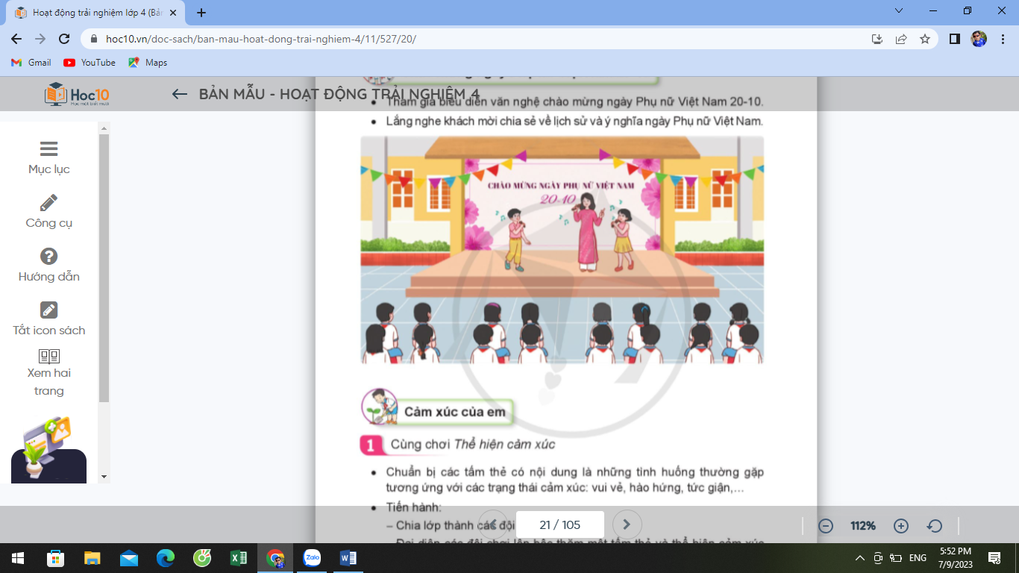  + Giới thiệu khách mời tham gia buổi lễ.  + Tổ chức cho đại diện các khối lớp biểu diễn văn nghệ chào mừng ngày Phụ nữ Việt Nam 20-10.  + Khách mời chia sẻ về sự ra đời và nghĩa ngày Phụ nữ Việt Nam 20-10.  + Gọi HS đặt câu hỏi giao lưu với khách mời. | - HS tham gia đầy đủ.  - HS theo dõi, lắng nghe.  - Các khối lớp biểu diễn, HS theo dõi.  - HS lắng nghe.  - HS đặt câu hỏi với khách mời, chia sẻ cảm xúc và niềm tự hào về những điều phi thường mà Phụ nữ Việt Nam đã làm được.
3. Luyện tập
- Mục tiêu:
+ HS biết nói những lời chúc mừng những người Phụ nữ nhân ngày Phụ nữ Việt Nam 20-10.
- Cách tiến hành:
- GV cho HS suy nghĩ về lời chúc và người mình định nói lời chúc trong ngày 20-10 (thời gian 2-3 phút).  - GV tổ chức cho học sinh thực hành nói lời chúc mừng những người Phụ nữ nhân ngày 20-10.  - GV nêu câu hỏi:  + Trong buổi lễ hôm nay, em thích tiết mục văn nghệ nào nhất?  + Trong ngày 20-10, em muốn gửi lời chúc của mình tới ai?  - Kết thúc, dặn dò. | - HS suy nghĩ cá nhân.  - HS cùng nhau chia sẻ lời chúc của mình trước lớp.  - HS trả lời.  - HS lắng nghe.
IV, ĐIỀU CHỈNH BỔ SUNG
...............................................................................................................................
...............................................................................................................................
................................................................................................................................
.................................................................................................................................

TIẾNG VIỆT
Bài đọc 1: NHỮNG THƯ VIỆN ĐẶC BIỆT (2 tiết)
Tiết 1: Đọc
I. YÊU CẦU CẦN ĐẠT
1. Năng lực đặc thù
- Đọc thành tiếng trôi chảy toàn bài. Phát âm đúng các từ ngữ HS dễ viết sai. Ngắt nghỉ hơi đúng ngữ pháp, ngữ nghĩa. Tốc độ đọc 75- 80t/ phút. Đọc thầm nhanh hơn lớp 3.
- Hiểu nghĩa các từ ngữ được chú giải trong bài. Trả lời được các câu hỏi về nội dung bài. Hiểu ý nghĩa của bài: giới thiệu một số thư viện đặc biệt đó phản ánh sự quan tâm đến nhu cầu đọc sách của người dân cũng như thiếu nhi ở Việt Nam và các nước khác nhau.
- Biết vận dụng bài học vào thực tiễn cuộc sống. Hiểu kĩ hơn về sách và những điều bổ ích mà sách đem lại cho con người.
2. Năng lực chung.
- Năng lực tự chủ, tự học: Tích cực tập đọc, cố gắng luyện đọc đúng, luyện đọc diễn cảm tốt.
- Năng lực giải quyết vấn đề và sáng tạo: Nâng cao kĩ năng tìm hiểu ý nghĩa nội dung bài đọc và vận dụng vào thực tiễn.
- Năng lực giao tiếp và hợp tác: Phát triển năng lực giao tiếp trong trả lời các câu hỏi và hoạt động nhóm.
3. Phẩm chất.
- Phẩm chất yêu nước: Thông qua việc đọc sách giúp học sinh rèn luyện phẩn chất yêu nước qua các bài học.
- Phẩm chất nhân ái: Thông qua bài học, biết yêu quý giữ gìn và cùng các bạn ham đọc sách.
- Phẩm chất chăm chỉ: Có ý thức tự giác tập đọc, trả lời các câu hỏi.
- Phẩm chất trách nhiệm: Biết giữ trật tự, lắng nghe và học tập nghiêm túc.
II. ĐỒ DÙNG DẠY HỌC.
- Kế hoạch bài dạy, bài giảng Power point.
- SGK và các thiết bị, học liệu phụ vụ cho tiết dạy.
III. HOẠT ĐỘNG DẠY HỌC.

Hoạt động của giáo viên | Hoạt động của học sinh
1. Khởi động:
- Mục tiêu:
+ Tạo không khí vui vẻ, khấn khởi trước giờ học.
+ Kiểm tra kiến thức đã học của học sinh ở bài trước.
- Cách tiến hành:
- GV giới thiệu chủ điểm và cùng chia sẻ với HS về Tên chủ điểm KHO BÁU CỦA EM.  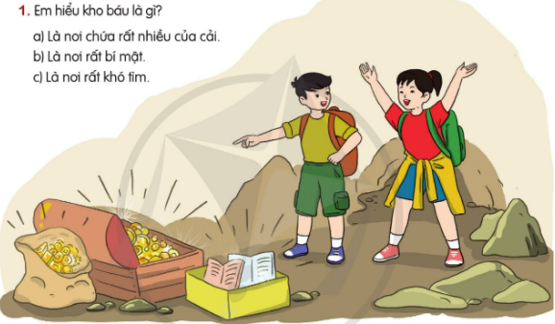  - Tổ chức cho HS chơi trò chơi “Ai nhanh, ai đúng.  GV hướng dẫn cách chơi: HS lựa chon đáp án đúng nhất ghi vào bảng con.  Câu 1: Em hiểu kho báu là gì?  a, Là nơi chứa rất nhiều của cải.  b, Là nơi rất bí mật.  c, Là nơi rất khó tìm.  Câu 2: Kể tên một vài câu chuyện về kho báu mà em đã được học hoặc được nghe.  Câu 3: Theo em, vì sao sách cũng là kho báu? Kho báu ấy quý giá như thế nào?  a, Của cải ở kho báu ấy là gì?  b, Vì sao có thể nói của cải ở kho báu ấy là vô tận?  c, Của cải thu được từ kho báu ấy giúp con người những gì?  - GV Nhận xét, tuyên dương.  Qua trò chơi em hiểu kho báu dễ tìm nhất, dễ khai thác nhất, có nguồn của cải vô tận là gì?  - GV giới thiệu chủ điểm và bài đọc 1  - GV dẫn dắt vào bài mới | - HS quan sát tranh, lắng nghe ý nghĩa chủ điểm KHO BÁU CỦA EM  + HS lựa chon đáp án đúng nhất ghi vào bảng con.  - HS trả lời theo hiểu biết VD: Vừng ơi mở cửa ra, Alibaba và 40 tên cướp.  a, Của cải ở kho báu ấy là tri thức.  b, Vì tri thức không bao giờ là hạn hẹp nên có thể nói của cải ở kho báu ấy là vô tận.  c, Của cải thu được từ kho báu ấy giúp con người có tri thức, hiểu biết về đời sống xung quanh mình.  - Là kho sách
2. Khám phá.
- Mục tiêu: Đọc thành tiếng trôi chảy toàn bài. Phát âm đúng các từ ngữ HS dễ viết sai. Ngắt nghỉ hơi đúng ngữ pháp, ngữ nghĩa. Tốc độ đọc 75-80t/ phút. Đọc thầm nhanh hơn lớp 3.
- Cách tiến hành:
2.1. Hoạt động 1: Đọc đúng.  - GV đọc mẫu lần 1: Đọc trôi chảy toàn bài, Nhấn giọng, gây ấn tượng ở những từ ngữ nói về những điểm đặc biệt của mỗi thư viện phù hợp với nội dung, ý nghĩa của bài thơ.  - GV HD đọc: Giọng đọc khoan thai như kể chuyện. Nhấn giọng, gây ấn tượng ở những từ ngữ nói về những điểm đặc biệt của mỗi thư viện: (những thư viện) cổ, 5 000 năm; (thư viện) lớn nhất, 18 triệu (cuốn sách), 125 (thứ tiếng), 54 triệu (bản thảo); (thư viện) thiếu nhi,...  - Gọi 1 HS đọc toàn bài.  - GV chốt các đoạn:  + Đoạn 1: Những thư viện cổ  + Đoạn 2: Thư viện lớn nhất  + Đoạn 3: Thư viện thiếu nhi  - GV gọi 3 HS đọc nối tiếp theo đoạn.  - GV hướng dẫn luyện đọc từ khó: A-lếch-xan-đri-a, Ba-bi-lon, cuốn sách…..  - GV hướng dẫn luyện đọc câu:  Một trong những thư viện nổi tiếng nhất thời cổ đại/ là Thư viện A-lếch-xan-đri-a ở Ai Cập,/ xây dựng cách đây hơn 2000 năm.//  - GV mời một số HS khá, giỏi đọc toàn bài |  | - Hs lắng nghe GV đọc bài.  - HS lắng nghe giáo viên hướng dẫn cách đọc.  - 1 HS đọc toàn bài.  - HS chia đoạn  - 3 HS đọc nối tiếp theo đoạn.  - HS đọc từ khó.  - 2-3 HS đọc câu.  - Một số HS khá, giỏi đọc toàn bài
3. Luyện tập.
- Mục tiêu:
+ Hiểu nghĩa các từ ngữ được chú giải trong bài. Trả lời được các câu hỏi về nội dung bài học.
+ Hiểu được ý nghĩa của bài: giới thiệu một số thư viện đặc biệt đó phản ánh sự quan tâm đến nhu cầu đọc sách của người dân cũng như thiếu nhi ở Việt Nam và các nước khác nhau.
- Cách tiến hành:
3.1. Tìm hiểu bài.  - GV mời 1 HS đọc chú giải trong SGK  - GV nhận xét, tuyên dương và có thể giải thích thêm một số từ ngữ mà tại địa phương HS chưa nắm được.  - GV gọi HS đọc và trả lời lần lượt các câu hỏi trong sgk. Đồng thời vận dụng linh hoạt các hoạt động nhóm bàn, hoạt động chung cả lớp, hoạt động cá nhân.  - GV hỗ trợ HS gặp khó khăn, lưu ý rèn cách trả lời đầy đủ câu.  + Câu 1: Những thư viện cổ nói lên điều gì về nền văn minh của loài người?  + Câu 2: Người ta có thể đọc và xem những gì ở Thư viện Quốc hội Mỹ?  + Câu 3: Thông tin và hình ảnh về thư viện thiếu nhi ở Thư viện Quốc gia Việt Nam nói lên điều gì?  + Câu 4: Qua bài đọc, em thấy các tài liệu và hoạt động thư viện hiện nay đã phát triển như thế nào so với thư viện đầu tiên?  + Câu 5: Em mong muốn điều gì ở thư viện trường em?  - GV nhận xét, tuyên dương và mời một số HS liên hệ bản thân (Em có hay xuống thư viện trường đọc sách không, sách truyện ở trường em như thế nào…?  - GV mời HS nêu nội dung bài.  - GV nhận xét và chốt nội dung bài học:  Giới thiệu một số thư viện đặc biệt đó phản ánh sự quan tâm đến nhu cầu đọc sách của người dân cũng như thiếu nhi ở Việt Nam và các nước khác nhau. |  | 1 HS đọc chú giải  - HS trả lời lần lượt các câu hỏi:  + Nền văn minh của loài người đã xuất hiện từ rất lâu.  + Người ta có thể đọc và xem bản thảo viết tay, bản đồ, bản nhạc, bản vẽ, phim ở Thư viện Quốc hội Mỹ.  + Nói lên sự quan tâm và chú trọng đến sự phát triển của thiếu nhi. Ở đây thiếu nhi có thể đọc sách, xem phim, nghe nhạc, trải nghiệm nhạc cụ..  + Các tài liệu và hoạt động thư viện hiện nay đã phát triển hiện đại và tiện nghi hơn rất nhiều so với thư viện đầu tiên.  - HS tự liên hệ bản thân và nói lên suy nghĩ của mình.  VD:  Em mong muốn thư viện trường em sẽ hiện đại hơn và có đa dạng các loại sách.  - 1 số HS nêu suy nghĩ của mình.  - 1 số HS nêu nội dung bài học theo hiểu biết của bản thân.  - HS nhắc lại nội dung bài học.
3.2. Đọc nâng cao.  - GV Hướng dẫn HS nghỉ hơi đúng: Đọc diễn cảm cả bài, nhấn giọng ở những từ ngữ thể hiện giọng đọc phù hợp với nội dung, ý nghĩa của bài.  + GV đọc mẫu diễn cảm.  + Mời HS luyện đọc đoạn 3: Thư viện thiếu nhi và luyện đọc theo nhóm bàn.  + Tổ chức đọc diễn cảm: Mỗi nhóm cử một bạn đọc diễn cảm.  + GV mời cả lớp lắng nghe, nhận xét.  - GV nhận xét, tuyên dương |  | - HS lắng nghe GV hướng dẫn cách đọc diễn cảm.  + HS lắng nghe GV đọc mẫu.  + HS luyện đọc diễn cảm theo nhóm bàn.  + Mỗi nhóm cử một bạn tham gia diễn cảm.  + Cả lớp lắng nghe, nhận xét.  + HS lắng nghe
4. Vận dụng.
- Mục tiêu:
+ Củng cố những kiến thức đã học trong tiết học để học sinh khắc sâu nội dung.
+ Biết vận dụng bài học vào thực tiễn cuộc sống: Hiểu kĩ hơn về sách và những điều bổ ích mà sách đem lại cho con người.
+ Tạo không khí vui vẻ, hào hứng, lưu luyến sau khi học sinh bài học.
- Cách tiến hành:
* Tự đọc sách báo  - GV nêu nhiệm vụ cho HS tự đọc sách báo ở nhà theo yêu cầu đã nêu trong SGK.  + ND bài đọc: Tìm đọc tìm đọc hai câu chuyện về những người ham đọc sách biết vận dụng những điều bổ ích khi đọc sách vào cuộc sống  + Một bài văn hoặc bài báo miêu tả cung cấp thông tin về cây cối  + Viết vào phiếu đọc sách một tên bài đọc và một số nội dung chính của bài đọc sự việc nhân vật hình ảnh mà em thích và nêu cảm nghĩ của em.  - GV nhận xét tiết dạy.  - Dặn dò bài về nhà. | - HS lắng nghe nhiệm vụ tự đọc sách báo ở nhà.  - HS cam kết thực hiện và ghi vào phiếu đọc sách:  + Tên bài đọc.  + Nội dung chính.  + Cảm nghĩ của em.  - HS lắng nghe, rút kinh nghiệm.
IV. ĐIỀU CHỈNH SAU BÀI DẠY:

TOÁN
HAI ĐƯỜNG THẲNG VUÔNG GÓC
VẼ HAI ĐƯỜNG THẲNG VUÔNG GÓC
I. YÊU CẦU CẦN ĐẠT
1. Năng lực đặc thù
- Nhận biết được hai đường thẳng vuông góc.
- Vận dụng được các kiến thức về hai đường thẳng vuông góc đã học vào giải quyết một số tình huống gắn với thực tế.
- Phát triển năng lực lập luận, tư duy toán học và năng lực giao tiếp toán học (Thông qua quan sát, phân tích để nhận ra được hai đường thẳng vuông góc, biết sử dụng ê ke để vẽ đường thẳng vuông góc).
2. Năng lực chung
- Năng lực tự chủ, tự học: Chủ động thực hiện được các yêu cầu trong bài học một cách tự giác và tập trung.
- Năng lực giải quyết vấn đề và sáng tạo: Có khả năng thực hiện sáng tạo khi tham gia trò chơi và vận dụng thực tiễn.
- Năng lực giao tiếp và hợp tác: Phát triển kĩ năng giao tiếp nghe- nói trong hoạt động nhóm.
3. Phẩm chất.
- Phẩm chất nhân ái: Có ý thức giúp đỡ lẫn nhau trong hoạt động nhóm để hoàn thành nhiệm vụ.
- Phẩm chất chăm chỉ: Chăm chỉ suy nghĩ, trả lời câu hỏi; làm tốt các bài tập.
- Phẩm chất trách nhiệm: Giữ trật tự, biết lắng nghe, học tập nghiêm túc.
II. ĐỒ DÙNG DẠY HỌC
- Kế hoạch bài dạy, bài giảng Power point.
- SGK và các thiết bị, học liệu phục vụ cho tiết dạy.

III. HOẠT ĐỘNG DẠY HỌC
Hoạt động của giáo viên | Hoạt động của học sinh
1. Khởi động:
- Mục tiêu:
+ Tạo không khí vui vẻ, phấn khởi trước giờ học.
+ Kiểm tra kiến thức đã học của học sinh ở bài trước.
- Cách tiến hành:
- GV tổ chức trò chơi để khởi động bài học.  + HS ôn tập nhận biết ê ke, dùng ê ke kiểm tra góc vuông, vẽ góc vuông.  + Yêu cầu HS quan sát tranh trang 50 SGK.  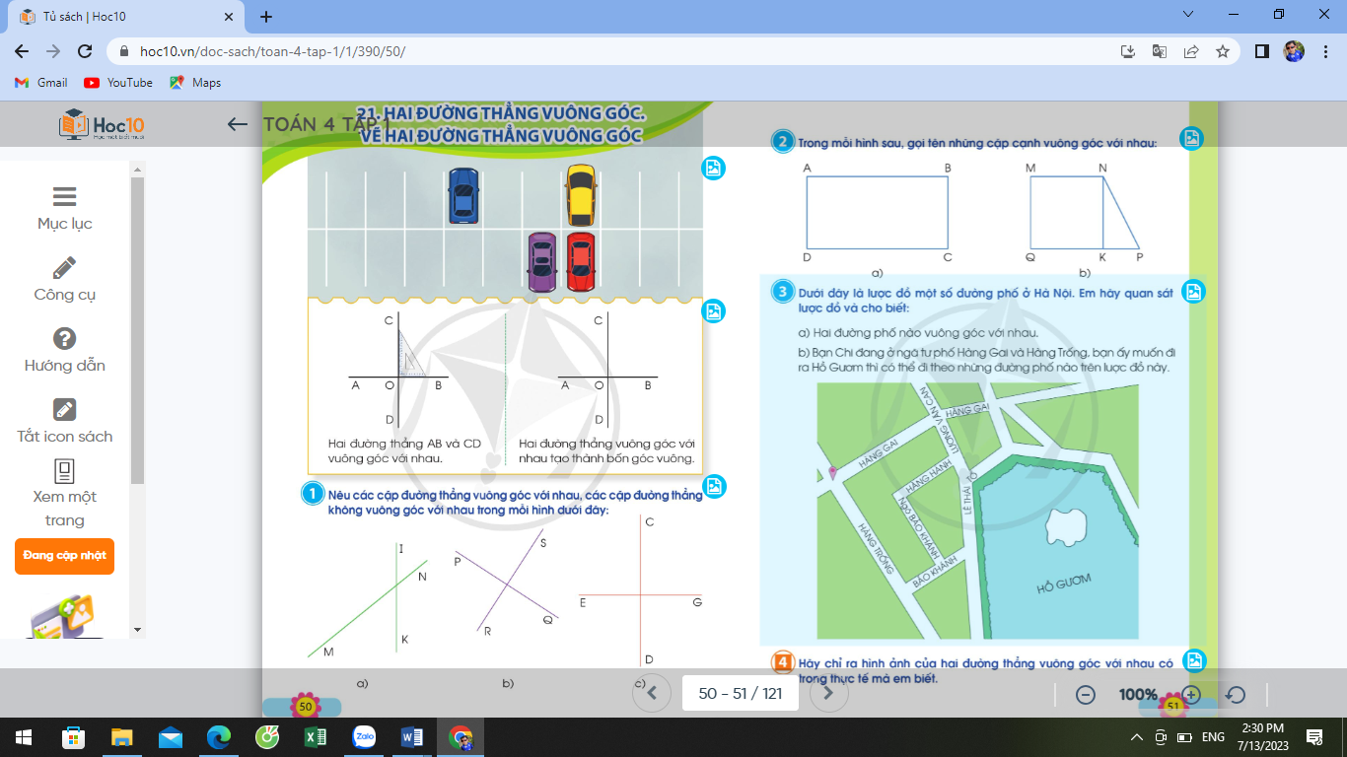  H: Tranh vẽ hình ảnh gì?  H: Em có nhận xét gì về những hình ảnh em nhìn thấy?  GV: Những đường kẻ dọc và đường kẻ ngang tạo với nhau những góc như thế nào chúng ta cùng tìm hiểu qua bài học hôm nay. | - Tranh vẽ bãi đỗ xe.  - Có những đường kẻ ngang, kẻ dọc.  - HS lắng nghe.
2. Khám phá:
- Mục tiêu: Nhận biết được hai đường thẳng vuông góc.
- Cách tiến hành:
Hoạt động hình thành kiến thức:  - GV đính hình ảnh 1 đường kẻ ngang AB và 1 đường kẻ dọc CD như hình vẽ:  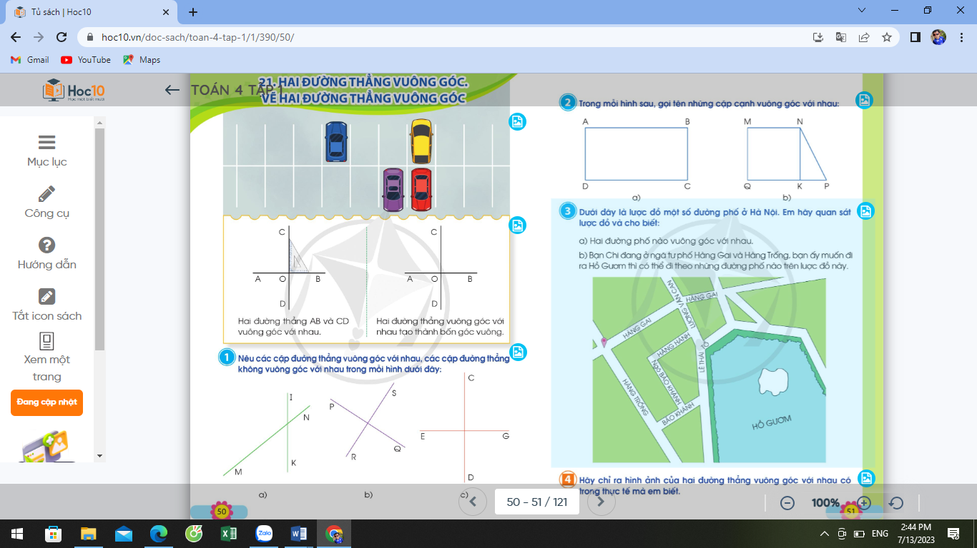  - GV mời HS dự đoán về góc tạo bởi 2 đường thẳng đó.  - GV yêu cầu HS lên bảng, dùng ê ke để kiểm tra một góc.  - GV giới thiệu: Hai đường thẳng AB và CD vuông góc với nhau.  - GV kí hiệu vuông góc giữa hai đường thẳng, yêu cầu HS nhận xét hai đường thẳng vuông góc với nhau thì tạo thành mấy góc vuông?  - GV chốt: Hai đường thẳng vuông góc với nhau tạo thành 4 góc vuông. | - HS theo dõi.  - HS nêu dự đoán.  - HS lên bảng, dùng ê kê thực hiện và nêu kết quả.  - HS lắng nghe.  - Hs theo dõi và đưa ra nhận xét.  - HS lắng nghe, ghi nhớ.
3. Thực hành luyện tập
- Mục tiêu:
+ Vận dụng kiến thức đã học vào thực hiện các bài tập.
- Cách tiến hành:
Bài 1: Làm việc chung cả lớp  - GV mời 1 HS đọc yêu cầu bài 1.  - GV mời cả lớp làm việc chung, cùng nhau suy nghĩ và giải thích làm sao biết được hai đường vuông góc với nhau, hai đường không vuông góc với nhau.  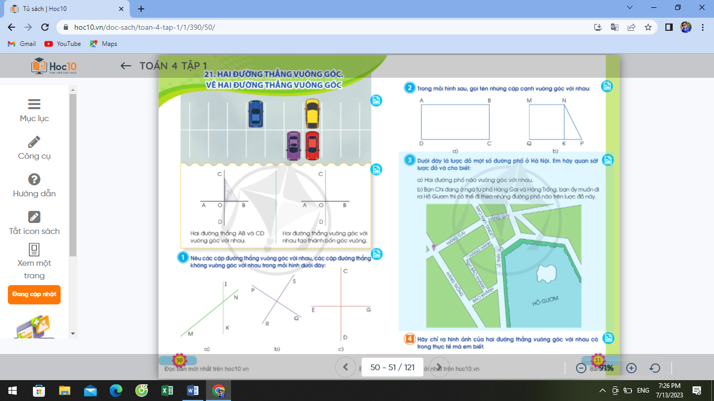  - GV nhận xét, tuyên dương. | - 1 HS đọc yêu cầu bài 1.  - Cả lớp làm việc chung cùng nhau suy nghĩ và đưa ra câu trả lời:  + Hai đường thẳng IK và MN không vuông góc với nhau vì hai đường thẳng IK và MN không tạo thành 4 góc vuông  + Hai đường thẳng PQ và SR không vuông góc với nhau vì hai đường thẳng PQ và SR không tạo thành 4 góc vuông  + Hai đường thẳng CD và EG vuông góc với nhau vì hai đường thẳng CD và EG tạo thành 4 góc vuông  - HS lắng nghe, rút kinh nghiệm.
Bài 2: Làm việc nhóm đôi  - GV mời 1 HS đọc yêu cầu bài 2.  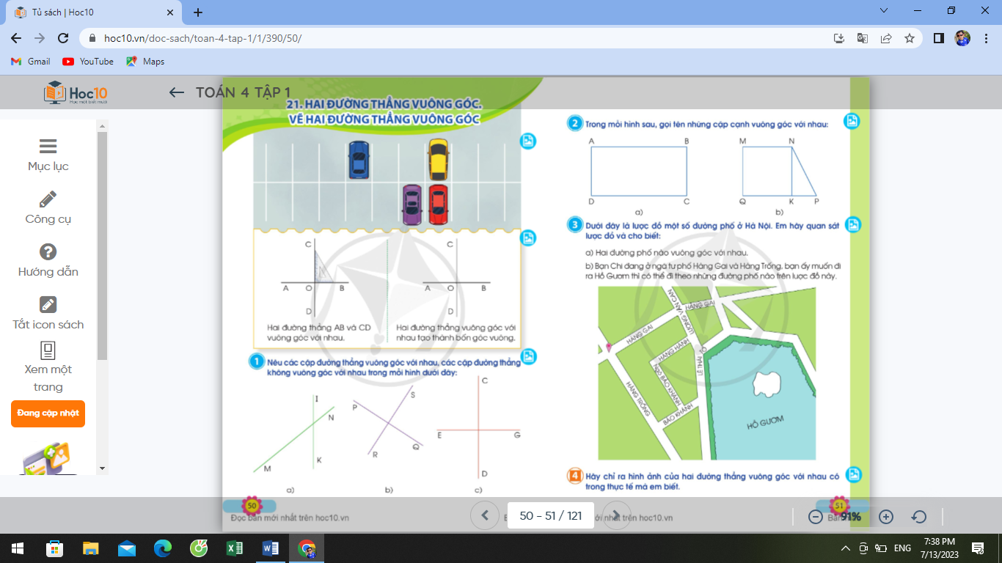  - GV mời cả lớp làm việc cặp đôi: 1 bạn chỉ vào hình, yêu cầu bạn nêu tên các cặp cạnh vuông góc với nhau có trong hình.  - GV mời một số nhóm chia sẻ kết quả.  - GV mời một số HS khác nhận xét.  - GV nhận xét, tuyên dương. | - 1 HS đọc yêu cầu bài 2.  - Cả lớp làm việc cặp đôi theo yêu cầu.  - HS lên bảng chỉ trên hình và nêu.  - HS lắng nghe.  - HS lắng nghe.
Bài 3: Làm việc nhóm 4  - GV mời 1 HS đọc yêu cầu bài 3.  - GV tổ chức cho HS thảo luận nhóm 4:  a) Liệt kê các đường phố vuông góc có trong sơ đồ (chỉ xét đường có tên).  b) Xác định vị trí của bạn Chi, HS nêu các cách khác nhau để từ đó ra Hồ Gươm.  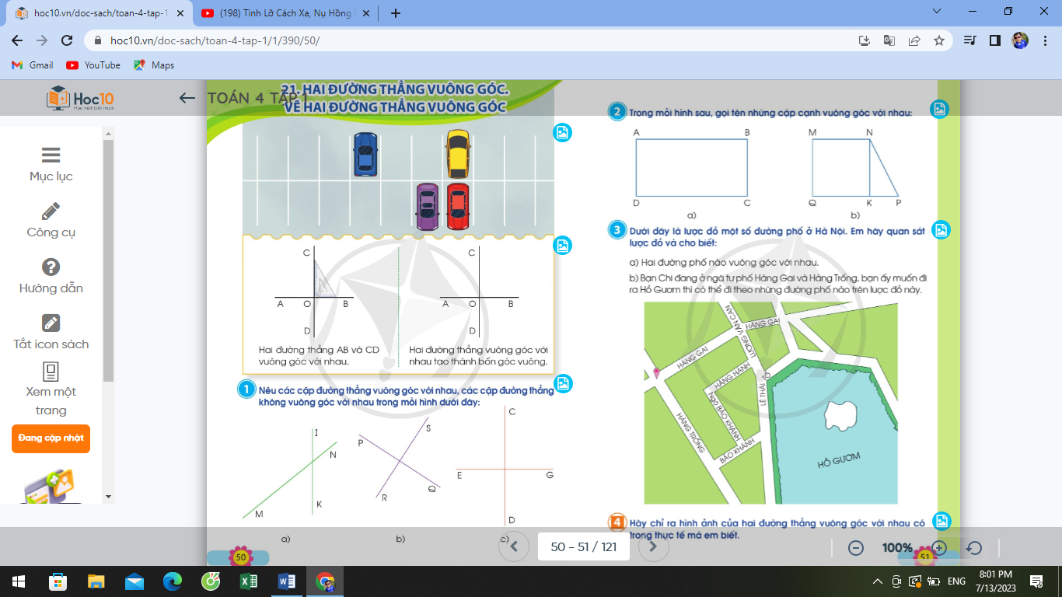  - GV tổ chức các nhóm chia sẻ trước lớp.  - GV tổ chức HS nhận xét, đánh giá.  - GV lưu ý HS về nhà liên hệ xem trên đường từ nhà tới trường hay ngược lại có những đường phố nào vuông góc với nhau. | - 1 HS đọc yêu cầu bài 3.  - HS thực hiện nhóm 4.  - HS thực hiện chia sẻ trước lớp.  - HS nhận xét, đánh giá nhóm bạn.  - HS lắng nghe và thực hiện.
4. Vận dụng trải nghiệm
- Mục tiêu:
+ Củng cố những kiến thức đã học trong tiết học để học sinh khắc sâu nội dung.
+ Vận dụng kiến thức đã học vào thực tiễn.
+ Tạo không khí vui vẻ, hào hứng, lưu luyến sau khi học sinh bài học.
- Cách tiến hành:
Bài 4:  - GV yêu cầu HS chỉ ra hai đường thẳng vuông góc với nhau trong lớp học, trong khuôn viên trường,...  - GV mời một số em nêu.  - Nhận xét, tuyên dương | - HS tham gia trả lời để vận dụng kiến thức đã học vào thực tiễn.  - HS nêu.  - Lắng nghe, rút kinh nghiệm.
IV. ĐIỀU CHỈNH SAU BÀI DẠY:
.................................................................................................................................
.................................................................................................................................
.................................................................................................................................
LỊCH SỬ VÀ ĐỊA LÍ

DÂN CƯ, HOẠT ĐỘNG SẢN XUẤT VÀ MỘT MỘT NÉT VĂN HÓA Ở VÙNG TRUNG DU VÀ MIỀN NÚI BẮC BỘ. (T3)

- YÊU CẦU CẦN ĐẠT
  - Năng lực đặc thù
- Mô tả được một số nét văn hóa của các dân tộc vùng Trung du và miền núi Bắc Bộ.
- Mô tả được một nét văn hóa mà ấn tượng nhất với em.
- Rèn luyện kĩ năng quan sát, các tư liệu có liên quan, qua đó góp phần phát triển năng lực khoa học.

Năng lực chung:
- Năng lực tự chủ, tự học: Từ những nguồn tư liệu, nêu được nhận xét về đặc điểm, ý nghĩa của các nét văn hoá của các dân tộc ở vùng Trung du và miền núi Bắc Bộ đối với dân tộc đó nói riêng và đối với đất nước nói chung.
- Năng lực giao tiếp và hợp tác: Làm theo nhóm; trao đổi tích cực, có hiệu quả với thầy cô và bạn bè.
- Năng lực giải quyết vấn đề và sáng tạo: khả năng giải quyết các nhiệm vụ học tập độc lập và theo nhóm; tư duy logic, sáng tạo khi giải quyết vấn đề.

Phẩm chất
- Phẩm chất nhân ái: tôn trọng sự đa dạng hóa của các dân tộc ở vùng Trung du và miền núi Bắc Bộ
- Phẩm chất chăm chỉ: Tự giác tìm hiểu, khám phá tri thức liên quan đến nội dung bài học
- Phẩm chất trách nhiệm: giữ gìn, phát huy, nhân rộng những giá trị văn hóa các dân tộc.

ĐỒ DÙNG DẠY HỌC
- Kế hoạch bài dạy, bài giảng Power point.
- SGK và các thiết bị, học liệu phục vụ cho tiết dạy.

CÁC HOẠT ĐỘNG DẠY HỌC

Hoạt động của giáo viên | Hoạt động của học sinh
1. Khởi động:
- Mục tiêu:
+ Tạo không khí vui vẻ, khấn khởi trước giờ học.
+ Thông qua khởi động, giáo viên dẫn dắt bài mới hấp dẫn để thu hút học sinh tập trung.

- Cách tiến hành
- GV tổ chức cho HS hát tạo không khí cho lớp học  - Kể tên một số hoạt động sản xuất ở vùng trung du và miền núi Bắc Bộ  - Giới thiệu bài:  Bài 4 – Dân cư, hoạt động sản xuất và một  số nét văn hóa ở vùng Trung du và miền núi Bắc Bộ(Tiết 3) | HS hát  HS kể  - HS lắng nghe.
2. Khám phá:
- Mục tiêu:
+ Kể được tên một số nét văn hóa đặc trưng của vùng Trung du và miền núi Bắc Bộ.
+ Hiểu được đặc điểm, ý nghĩa, giá trị của những nét văn hóa đó.
+ Mô tả được một nét văn hóa mà ấn tượng nhất với em.
- Cách tiến hành:
Hoạt động 3: Tìm hiểu về một số nét văn hóa  - GV tổ chức cho cả lớp thảo luận nhóm:  + Chia lớp làm 6 nhóm (2 nhóm thực hiện cùng một nội dung) | Lắng nghe và thực hiện thảo luận nhóm
+ GV phân công nhiệm vụ cho từng nhóm: Đọc thông tin và quan sát các hình 5,6,7 mô tả một số nét văn hóa của các dân tộc ở vùng
trung du và miền núi Bắc Bộ
- Nhóm 1, 6: Tìm hiểu về chợ phiên vùng cao. | a. Chợ phiên vùng cao  + Thường họp vào những ngày nhất định.  + Chợ phiên không chỉ là nơi mua
bán, trao đổi hàng hóa mà còn là nơi
gặp gỡ, vui chơi, giao lưu văn hóa của người dân.
+ Chợ phiên cũng là nơi lưu giữ những nét văn hóa đặc sắc về ẩm thực, trang phục.
b. Lễ hội Lồng Tồng

- Nhóm 2, 5: Tìm hiểu về lễ hội Lồng Tồng | + Còn được gọi là lễ hội xuống đồng
của các dân tộc Tày, Nùng,… để cầu trời cho mưa thuận gió hòa, mùa
màng bội thu, đời sống ấm no.
+ Thường được tổ chức vào đầu mùa xuân.
+ Hoạt động chính của lễ hội là nghi
thức xuống đồng.
+ Trong lễ hội có các trò chơi dân gian: kéo co, đẩy gậy, bịt mắt đập
trống
- Nóm 3, 4: Tìm hiểu về nghệ thuật múa Xòe Thái. | c. Xòe Thái  + Là loại hình múa truyền thống, đặc sắc, có vị trí quan trọng trong đời sống tinh thần người Thái.
+ Có nhiều điệu, trong đó xòe vòng là phổ biến nhất.
+ Năm 2021, nghệ thuật Xòe Thái
được UNESCO ghi danh là Di sản
- GV gọi đại diện các nhóm trình bày kết | Văn hóa phi vật thể đại diện của nhân loại.
quả thảo luận của nhóm, các nhóm cùng nội dung lắng nghe, nhận xét, bổ sung (nếu có).
- GV nhận xét, đánh giá và kết luận:
GV cho HS xem video
+ Về chợ phiên vùng cao ngày Tết (lấy từ 1:22 đến 6:10)
https://www.youtube.com/watch?v=_hTQR1
zabbI
+ Lễ hội Lồng Tồng: https://www.youtube.com/watch?v=35_-
naEGsGw
GV cho HS xem thêm video về một số lễ hội khác:

+ Lễ hội Xương Giang (Bắc Giang): https://www.youtube.com/watch?v=L_s86R UBm9k
+ Lễ hội Hoa Ban (Điện Biên): lấy từ 1:25 đến 7:30 https://www.youtube.com/watch?v=cx1NaR
XoOJg
3. Luyện tập
- Mục tiêu:
+ Mô tả được một nét văn hóa mà ấn tượng nhất với em.
+ Rèn luyện kĩ năng quan sát, các tư liệu có liên quan, qua đó góp phần phát triển năng lực khoa học.
- Cách tiến hành:
Hoạt động 2 – Em ấn tượng gì về chợ phiên | - 1 HS đọc yêu cầu bài.
vùng cao, lễ hội Lồng Tồng và Xòe Thái ở vùng Trung du và miền núi Bắc Bộ | - Cả lớp sinh hoạt nhóm 2, cùng nhau thảo luận  - Đại diện các nhóm trả lời:
- GV mời 1 – 2 HS trả lời câu hỏi. Các bạn khác nhận xét, bổ sung (nếu có). | Điều em ấn tượng về chợ phiên vùng cao: chợ phiên là nơi lưu giữ nhiều nét văn hóa đặc sắc về ẩm thực, trang phục,… của đồng bào các dân tộc ở
khu vực Trung du và miền núi Bắc Bộ.
- Điều em ấn tượng về lễ hội Lồng
Tồng: trong lễ hội có các trò chơi dân
gian như: kéo co, đẩy gậy, tung còn, bịt mắt đập trống,…
- Điều em ấn tượng về nghệ thuật xòe
Thái: xòe Thái có nhiều điệu, trong đó xòe vòng là phổ biến nhất. Các vòng xòe thường được xác định “tâm
xòe” bởi một hũ rượu cần hoặc một
- GV nhận xét | đống lửa.  - HS lắng nghe, rút kinh nghiệm
4. Vận dụng trải nghiệm.

- Mục tiêu:
+ Củng cố những kiến thức đã học trong tiết học để học sinh khắc sâu nội dung.
+ Vận dụng kiến thức đã học vào thực tiễn.
+ Tạo không khí vui vẻ, hào hứng, lưu luyến sau khi học sinh bài học.
- Cách tiến hành:
- Trò chơi: “Ai nhanh hơn”  + Luật chơi: HS thi kể tên một số trò trong lễ hội ở vùng Trung du và miền núi Bắc Bộ. Bạn nào giơ tay trả lời đúng và nhanh nhất được thưởng 1 tràng pháo tay của lớp.  + GV tổ chức trò chơi.  + Nhận xét kết quả các tổ, tuyên dương.  - Nhận xét sau tiết dạy, dặn dò về nhà. | - Học sinh lắng nghe luật trò chơi.  - HS lắng nghe, rút kinh nghiệm.
- ĐIỀU CHỈNH SAU BÀI DẠY:
.........................................................................................................................................
..................................................................................................................................................................................................................................................................................

BUỔI CHIỀU:
LỊCH SỬ VÀ ĐỊA LÍ

DÂN CƯ, HOẠT ĐỘNG SẢN XUẤT VÀ MỘT MỘT NÉT VĂN HÓA Ở VÙNG TRUNG DU VÀ MIỀN NÚI BẮC BỘ. (T4)
- YÊU CẦU CẦN ĐẠT
  - Năng lực đặc thù
    - Củng cố kiến thức đã học về đặc điểm dân cư, hoạt động sản xuất và một số nét văn hóa ở trung du và miền núi Bắc Bộ.
    - Mô tả được một nét văn hóa mà ấn tượng nhất với em.
    - Rèn luyện kĩ năng quan sát, các tư liệu có liên quan, qua đó góp phần phát triển năng lực khoa học.

Năng lực chung:
    - Năng lực tự chủ, tự học: Khả năng sử dụng được các nguồn tư liệu lịch sử và địa lí để thảo luận về một nét văn hoá ở vùng Trung du và miền núi Bắc Bộ.
    - Năng lực giao tiếp và hợp tác: Làm theo nhóm; trao đổi tích cực, có hiệu quả với thầy cô và bạn bè.
    - Năng lực giải quyết vấn đề và sáng tạo: khả năng giải quyết các nhiệm vụ học tập độc lập và theo nhóm; tư duy logic, sáng tạo khi giải quyết vấn đề.

3. Phẩm chất
    - Phẩm chất yêu nước: tôn trọng văn hóa của các dân tộc của đất nước.
    - Phẩm chất chăm chỉ: Tự giác tìm hiểu, khám phá tri thức liên quan đến nội dung bài học
    - Phẩm chất trách nhiệm: Giữ gìn, phát huy, nhân rộng những giá trị văn hóa các dân tộc.

ĐỒ DÙNG DẠY HỌC
- Kế hoạch bài dạy, bài giảng Power point.
- SGK và các thiết bị, học liệu phục vụ cho tiết dạy.

CÁC HOẠT ĐỘNG DẠY HỌC
Hoạt động của giáo viên | Hoạt động của học sinh
1. Khởi động:
- Mục tiêu:
+ Tạo không khí vui vẻ, khấn khởi trước giờ học.
+ Thông qua khởi động, giáo viên dẫn dắt bài mới hấp dẫn để thu hút học sinh tập trung.
- Cách tiến hành
- GV tổ chức cho HS hát tạo không khí cho |  | HS hát
lớp học
- Giới thiệu bài: Bài 4 – Dân cư, hoạt động
sản xuất và một số nét văn hóa ở vùng Trung |  | - HS lắng nghe.
du và miền núi Bắc Bộ(T4)
2. Thực hành
- Mục tiêu:
+ HS củng cố kiến thức đã học về đặc điểm dân cư, hoạt động sản xuất và một số nét văn hóa ở trung du và miền núi Bắc Bộ.
+ Rèn luyện kĩ năng quan sát, các tư liệu có liên quan, qua đó góp phần phát triển năng lực khoa học.
- Cách tiến hành:
Hoạt động 1 GV tổ chức chơi trò chơi: “Ai nhanh hơn?”  - GV chia HS cả lớp thành 2 đội chơi.  - GV lần lượt đọc các hỏi trắc nghiệm, các đội xung phong giành quyền trả lời. Đội nào  có câu trả lời đúng và nhanh nhất, đó là đội |  | - HS lắng nghe
chiến thắng.
- GV đọc câu hỏi:  Câu 1: Chợ phiên vùng cao có điểm khác biệt nào so với các chợ ở vùng đồng bằng? |  | D. Tất cả A, B, C đều đúng.
- Hàng hóa bày bán mộc mạc, không cầu kì.  - Là nơi giao lưu văn hóa giữa các dân tộc.  - Được tổ chức mỗi tuần một lần.  - Tất cả A, B, C đều đúng. |  | B. Lễ hội Lồng Tồng.
Câu 2: Đâu là lễ hội mang đậm bản sắc văn hóa dân tộc ở vùng Trung du và miền núi Bắc
Bộ?
- Lễ hội Đua bò bảy núi.  - Lễ hội Lồng Tồng.  - Lễ hội Bà chúa xứ núi Sam.  - Lễ hội Tống Ôn. |  | D. Tất cả A, B, C đều đúng.
Câu 3: Ý nào dưới đây đúng khi nói về Múa xòe Thái?
A. Là loại hình múa truyền thống đặc sắc,
chiếm vị trí quan trọng trong đời sống của
cộng đồng người Thái ở các tỉnh vùng Trung du và miền núi Bắc Bộ.
B. Múa xoè Thái thể hiện tinh thần bình
đẳng, không phân biệt giới tính, độ tuổi của người Thái.  C. Nghệ thuật xoè Thái là biểu tượng cho  nghệ thuật vũ đạo, âm nhạc, trang phục và |  | C. Đơn giản, có màu sẫm.
ứng xử văn hoá của cộng đồng người Thái.
D. Tất cả A, B, C đều đúng.
Câu 4: Đặc điểm trang phục của con trai các
dân tộc vùng Trung du và miền núi Bắc Bộ là gì?  - Trang trí công phu, màu sắc sặc sỡ.  - Trang trí công phu, màu sắc đơn giản. |  | A. Nhà máy thủy điện Sơn La.
C. Đơn giản, có màu sẫm.
D. Đơn giản, màu sắc sặc sỡ.
Câu 5: Nhà máy thủy điện nào dưới đây là nhà máy thủy điện lớn nhất Việt Nam hiện nay?
- Nhà máy thủy điện Sơn La.
- Nhà máy thủy điện Lai Châu.
- Nhà máy thủy điện Hòa Bình.
- Nhà máy thủy điện Na Hang.
- GV mời các đội xung phong trả lời.
- GV nhận xét, đánh giá và tuyên bố đội thắng cuộc.
Hoạt động 2: Giới thiệu một phiên chợ vùng cao mà em đã tìm hiểu hoặc trải nghiệm ?  Yêu cầu HS thảo luận nhóm 2 với bạn Gọi HS chia sẻ trước lớp  Nhận xét |  | HS thảo luận HS chia sẻ
4. Vận dụng trải nghiệm.
- Mục tiêu:
+ Củng cố những kiến thức đã học trong tiết học để học sinh khắc sâu nội dung.
+ Vận dụng kiến thức đã học vào thực tiễn.
+ Tạo không khí vui vẻ, hào hứng, lưu luyến sau khi học sinh bài học.
- Cách tiến hành:
Tìm hiểu và giới thiệu về một lễ hội ở vùng Trung du và miền núi Bắc Bộ.  - GV chia HS thành các nhóm nhỏ (4 – 6 | - Học sinh lắng nghe
HS/nhóm).  - GV gợi ý cho các nhóm trình bày các thông tin theo gợi ý  Vẽ sơ đồ tư duy trình bày thông tin về lễ | - HS thực hiện.
hội mà nhóm HS tìm hiểu.
- Tên lễ hội.
- Thời gian diễn ra lễ hội.
- Hoạt động trong lễ hội.
- Ý nghĩa của lễ hội.

- ĐIỀU CHỈNH SAU BÀI DẠY:
..................................................................................................................................
..................................................................................................................................
...............................................................................................................................
TOÁN+
ÔN LUYỆN
- Năng lực đặc thù
- Rèn kĩ năng giải bài toán liên quan rút về đơn vị
-Vận dụng giải quyết một số vấn đề thực tiễn đơn giản
- Phát triển năng lực lập luận, tư duy và giao tiếp toán học
2. Năng lực chung.
- Năng lực tự chủ, tự học: Chủ động thực hiện được các phép tính trong bài học một cách tự giác, tập trung.
- Năng lực giải quyết vấn đề và sáng tạo: Có khả năng thực hiện sáng tạo khi tham gia trò chơi và vận dụng thực tiễn.
- Năng lực giao tiếp và hợp tác: Phát triển kĩ năng giao tiếp nghe - nói trong hoạt động nhóm.
3. Phẩm chất.
- Phẩm chất nhân ái: Có ý thức giúp đỡ lẫn nhau trong hoạt động nhóm để hoàn thành nhiệm vụ.
- Phẩm chất chăm chỉ: Chăm chỉ suy nghĩ, trả lời câu hỏi; làm tốt các bài tập.
- Phẩm chất trách nhiệm: Giữ trật tự, biết lắng nghe, học tập nghiêm túc.
II. ĐỒ DÙNG DẠY HỌC
- Kế hoạch bài dạy, bài giảng Power point.
- SGK và các thiết bị, học liệu phụ vụ cho tiết dạy.

III. HOẠT ĐỘNG DẠY HỌC
Hoạt động của giáo viên | Hoạt động của học sinh
Bài 1: Làm việc chung cả lớp  - GV mời 1 HS đọc yêu cầu bài 1.  Rót hết 30 l dầu vào đầy 6 can giống nhau. Hỏi để rót hết 40 l dầu cần bao nhiêu can như thế?  - GV mời cả lớp làm việc chung, cùng nhau suy nghĩ và đưa ra câu trả lời và giải bài toán vào vở.  ? Bài toán cho biết gì?  ? Bài toán hỏi ta điều gì?  ? Để biết rót hết 40 l dầu cần bao nhiêu can ta làm thế nào?  - GV mời HS làm bài vào vở.  - GV yêu cầu HS đổi vở, chữa bài và nói cho bạn nghe cách làm.  Bài 2. Người ta đóng 25 kg gạo vào 5 bao đều nhau. Hỏi 45 kg gạo thì đóng được vào bao nhiêu bao như thế?  - GV mời cả lớp làm việc chung, cùng nhau suy nghĩ và đưa ra câu trả lời và giải bài toán vào vở.  ? Bài toán cho biết gì?  ? Bài toán hỏi ta điều gì?  ? Để biết 45 kg gạo đóng được bao nhiêu bao thì ta làm thế nào?  - GV mời HS làm bài vào vở.  - GV chấm một số vở và yêu cầu HS đổi vở, chữa bài và nói cho bạn nghe cách làm.  - GV nhận xét, tuyên dương. | - 1 HS đọc yêu cầu bài 1.  - GV mời cả lớp làm việc chung, cùng nhau suy nghĩ và đưa ra câu trả lời và giải bài toán vào vở.  - Bài toán cho ta biết: Rót hết 30 l sữa vào đầy 6 can giống nhau.  - Hỏi để rót hết 40 l dầu cần bao nhiêu can như thế?  - Ta thực hiện theo 2 bước:  + Bước 1: Tìm giá trị một phần (thực hiện phép chia).  + Bước 2: Tìm số phần có được theo giá trị đó (thực hiện phép chia).  - HS giải bài toán vào vở.  Bài giải  Số lít dầu trong mỗi can là:  30:6=5 (1)  Số can cần để rót hết 40 lít là:  40:5= 8 (can)  Đáp số: 8 can.  - HS đổi vở, chữa bài và nói cho bạn nghe cách làm.  - GV mời cả lớp làm việc chung, cùng nhau suy nghĩ và đưa ra câu trả lời và giải bài toán vào vở.  - Bài toán cho ta biết: Người ta đóng 25 kg gạo vào 5 bao đều nhau.  - Hỏi 45kg gạo thì đóng được vào bao nhiêu bao như thế?  - Ta thực hiện theo 2 bước:  + Bước 1: Tìm giá trị một phần (thực hiện phép chia).  + Bước 2: Tìm số phần có được theo giá trị đó (thực hiện phép chia).  - HS giải bài toán vào vở.  Bài giải  Số kg gạo trong mỗi bao là:  25 : 5 = 5 (kg)  Số bao cần để đóng hết 45 kg gạo là:  45 : 5 = 9 (bao)  Đáp số: 9 bao  - HS đổi vở, chữa bài và nói cho bạn nghe cách làm.  - HS lắng nghe rút kinh nghiệm.
Bài 3  Có 20 con lợn nhốt đều vào 5 chuồng. Hỏi 36 con lợn thì cần bao nhiêu chuồng như thế?  - GV mời suy nghĩ và đưa ra kết quả.  Bài giải  Số con lợn nhốt trong một chuồng là:  20 : 5 = 4 (con)  Số chuồng cần để nhốt hết 36 con lợn là:  36 : 4 = 9 (chuồng)  Đáp số: 9 chuồng.  - Nhận xét, tuyên dương | - HS đọc tình huống của GV nêu.  - HS suy nghĩ và đưa ra kết quả theo hiểu biết của mình.  - Lắng nghe, rút kinh nghiệm.
IV. ĐIỀU CHỈNH SAU BÀI DẠY:
.................................................................................................................................
.................................................................................................................................
.................................................................................................................................
Thứ ba ngày 22 tháng 10 năm 2024
KHOA HỌC
ÔN TẬP VỀ CHẤT
I. YÊU CẦU CẦN ĐẠT
1. Năng lực đặc thù
- Hệ thống được nội dung đã học về chủ đề Chất:
+ Nước: tính chất, vai trò, sự chuyển thể của nước, vòng tuần hoàn của nước trong tự nhiên, nguyên nhân gây ô nhiễm, bảo vệ nguồn nước và sử dụng tiết kiệm nước, môt số cách làm sạch nước sinh hoạt.
- Không khí: thành phần, tính chất, vai trò của không khí, sự chuyển động của không khí, cách phòng tránh bão, nguyên nhân gây ô nhiễm và bảo vệ môi trường không khí.
- Củng cố kĩ năng quan sát, trình bày và bảo vệ ý kiến của mình, kĩ năng tự đánh giá về việc bảo vệ môi trường.
- Xử lí tình huống đến việc sử dụng tiết kiệm điện nước.
2. Năng lực chung
- Năng lực tự chủ, tự học: Tự hoàn thành các nhiệm vụ học tập, tự đánh giá việc bảo vệ môi trường nước, không khí của bản thân.
- Năng lực giải quyết vấn đề và sáng tạo: Xử lí tình huống liên quan đến tiết kiệm điện, nước trong thực tiễn.
- Năng lực giao tiếp và hợp tác: Biết hợp tác làm việc nhóm.

3. Phẩm chất.
- Phẩm chất chăm chỉ: Chăm chỉ trong học tập
- Phẩm chất trách nhiệm: Có ý thức trách nhiệm với việc học của bản thân
II. ĐỒ DÙNG DẠY HỌC
- Tivi
- Kế hoạch bài dạy, phiếu học tập

III. HOẠT ĐỘNG DẠY HỌC
Hoạt động của giáo viên | Hoạt động của HS
1. Khởi động:
- Mục tiêu:
+ Tạo không khí vui vẻ, khấn khởi trước giờ học.
+ Thông qua khởi động, giáo viên dẫn dắt bài mới hấp dẫn để thu hút học sinh tập trung.
- Cách tiến hành:
- GV cho HS làm trắc nghiệm khách quan Đúng, Sai một số câu hỏi:  1. Không khí cần cho sự cháy, sự sống.  2. Bảo vệ môi trường không khí là bảo vệ sự sống của con người.  3. Khói từ các nhà máy không làm ô nhiễm môi trường không khí.  4. Khi hít phải khói bụi sức khoẻ con người khong bị ảnh hưởng gì cả.  - GV nhận xét chung  - GV dẫn dắt vào bài mới. | - HS lắng nghe và trả lời câu hỏi  - Đúng  -Đúng  -Sai  -Sai  -HS lắng nghe
2. Hoạt động luyện tập:
- Mục tiêu:
- Hệ thống được nội dung đã học về chủ đề Chất:
+ Nước: tính chất, vai trò, sự chuyển thể của nước, vòng tuần hoàn của nước trong tự nhiên, nguyên nhân gây ô nhiễm, bảo vệ nguồn nước và sử dụng tiết kiệm nước, một số cách làm sạch nước sinh hoạt.
+ Không khí: thành phần, tính chất, vai trò của không khí, sự chuyển động của khôg khí, cách phòng tránh bão, nguyên nhân gây ô nhiễm và bảo vệ môi trường không khí.
- Củng cố kĩ năng quan sát, trình bày và bảo vệ ý kiến của mình, kĩ năng tự đánh giá về việc bảo vệ môi trường.
- Cách tiến hành:
Hoạt động 1: Giới thiệu về nước và không khí theo các sơ đồ ở trang 28 (Làm việc cá nhân).  - GV chia lớp thành 2 nhóm. Nhóm 1 giưới thiệu về nước, nhóm 2 giới thiệu về không khí. Mỗi HS sẽ lựa chọn một trong những nội dung về nước hay không khí trong sơ đồ để chuẩn bị trình bày trước lớp.  - GV gọi HS trình bày các nội dung đã chuẩn bị  - GV nhận xét, đánh giá về mức độ nắm vững kiến thức và khả năng diễn đạt của HS  Hoạt động 2: Tự đánh giá về việc bảo vệ môi trường nước và môi trường không khí (Làm việc các nhân)  -GV cho HS làm vào phiếu học tập tự đánh giá về việc bảo vệ môi trường nước và không khí theo gợi ý dưới đây:  Việc làm Thường xuyên Thỉnh thoảng Không làm  1.Không vứt rác bừa bãi  - GV gọi HS trả lời  - GV chốt lại một số công việc nên làm và không nên làm để bảo vệ môi trường nước và môi trường không khí. | - HS chọn một nội dung về nước hay không khí đã được phân công để chuẩn bị giới thiệu: Lập dàn ý những nội dung cần báo cáo.  - HS trình bày  - HS nhận xét  -HS làm phiếu học tập  - HS trả lời  - HS lắng nghe
3. Vận dụng trải nghiệm.
- Mục tiêu:
+ Củng cố những kiến thức đã học trong tiết học để học sinh khắc sâu nội dung.
+ Vận dụng kiến thức đã học vào thực tiễn: Xử lí được tình huống trong thực tế
+ Tạo không khí vui vẻ, hào hứng, lưu luyến sau khi học sinh bài học.
- Cách tiến hành:
Hoạt động 3: Xử lí tình huống ( Làm việc nhóm đôi)  - GV cho HS nêu tình huống trong SGK  - GV cho HS thảo luận nhóm đôi xử lí tình huống  - GV gọi 3 - 4 nhóm nêu cách xử lí tình huống  - GV nhận xét, kết luận  Đầu tiên phải khoá máy lại, nếu khoá máy rồi nước vẫn chảy thì phải báo với người có trách nhiệm như: người dân ở gần đó, bảo vệ......để thay vòi nước.)  - Nhận xét sau tiết dạy, dặn dò về nhà. | - HS đọc tình huống  - HS thảo luận nhóm đôi xử lí tình huống.  - HS nêu cách xử lí tình huống  -HS lắng nghe và ghi nhớ  - HS lắng nghe
IV. ĐIỀU CHỈNH SAU BÀI DẠY:
..............................................................................................................................
..............................................................................................................................
..............................................................................................................................

TOÁN
HAI ĐƯỜNG THẲNG VUÔNG GÓC.
VẼ HAI ĐƯỜNG THẲNG VUÔNG GÓC (T2)

I. YÊU CẦU CẦN ĐẠT:
1. Năng lực đặc thù:
- Thực hành vẽ được hai đường thẳng vuông góc.
- Vận dụng được các kiến thức về hai đường thẳng vuông góc đã học vào giải quyết một số tình huống gắn với thực tế.
- Phát triển năng lực lập luận, tư duy toán học và năng lực giao tiếp toán học. (Thông qua quan sát, phân tích để nhận ra được hai đường thẳng vuông góc, biết sử dụng ê ke để vẽ đường thẳng vuông góc).
2. Năng lực chung.
- Năng lực tự chủ, tự học: Chủ động thực hiện được các yêu cầu trong bài học một cách tự giác, tập trung.
- Năng lực giải quyết vấn đề và sáng tạo: Có khả năng thực hiện sáng tạo khi tham gia trò chơi và vận dụng thực tiễn.
- Năng lực giao tiếp và hợp tác: Phát triển kĩ năng giao tiếp nghe - nói trong hoạt động nhóm.
3. Phẩm chất.
- Phẩm chất nhân ái: Có ý thức giúp đỡ lẫn nhau trong hoạt động nhóm để hoàn thành nhiệm vụ.
- Phẩm chất chăm chỉ: Chăm chỉ suy nghĩ, trả lời câu hỏi; làm tốt các bài tập.
- Phẩm chất trách nhiệm: Giữ trật tự, biết lắng nghe, học tập nghiêm túc.
II. ĐỒ DÙNG DẠY HỌC
- Kế hoạch bài dạy, bài giảng Power point.
- SGK và các thiết bị, học liệu phục vụ cho tiết dạy.

III. HOẠT ĐỘNG DẠY HỌC
Hoạt động của giáo viên | Hoạt động của học sinh
1. Khởi động:
- Mục tiêu:
+ Tạo không khí vui vẻ, phấn khởi trước giờ học.
+ Kiểm tra kiến thức đã học của học sinh ở bài trước.
- Cách tiến hành:
- GV tổ chức trò chơi để khởi động bài học.  H: Hai đường thẳng vuông góc với nhau có đặc điểm gì?  - GV yêu cầu HS chỉ ra hai đường thẳng vuông góc với nhau trong lớp học, trong khuôn viên trường,...  - GV dẫn dắt vào bài học. | - HS tham gia khởi động.  - HS trả lời  - GV mời một số em nêu.  - HS lắng nghe.
2. Khám phá:
- Mục tiêu: HS biết vẽ hai đường thẳng vuông góc với nhau.
- Cách tiến hành:
Hình thành kiến thức  - GV yêu cầu HS đọc SGK và thảo luận cách vẽ đường thẳng CD đi qua điểm E (điểm E không nằm trên đường thẳng AB) và vuông góc với đường thẳng AB.  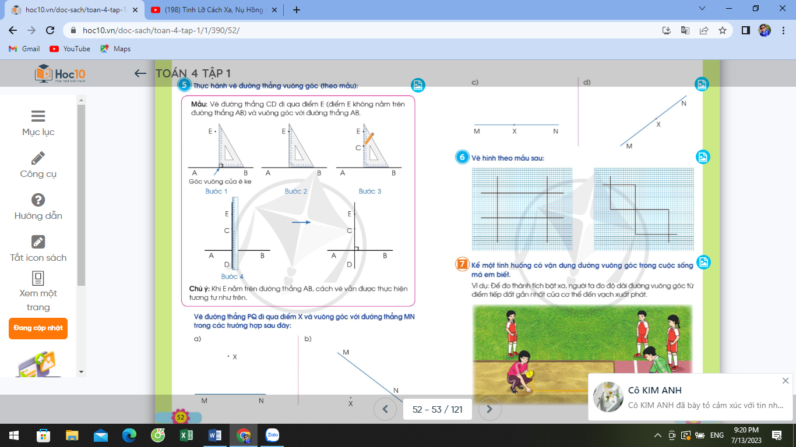  - GV yêu cầu các nhóm chia sẻ.  - GV hướng dẫn cụ thể các bước như sau:  Bước 1: Đặt ê ke sao cho một cạnh của ê ke nằm trên đường thẳng AB.  Bước 2: Dịch chuyển ê ke trên đường thẳng AB đến vị trí điểm E.  Bước 3: Chọn điểm C trên cạnh còn lại của ê ke.  Bước 4: Dùng thước thẳng kẻ đường thẳng CE.  Ta được đường thẳng CD đi qua điểm E và vuông góc với đường thẳng AB.  - Mời HS lên nhắc lại các bước. | - HS thực hiện thảo luận.  - Đại diện nhóm chia sẻ.  - HS lắng nghe.  - 2- 3 HS nhắc lại, cả lớp lắng nghe rút kinh nghiệm.
3. Thực hành luyện tập
- Mục tiêu:
+ Vận dụng kiến thức đã học vào thực hiện các bài tập.
- Cách tiến hành:
Bài 5: Làm việc nhóm đôi  - GV mời 1 HS đọc yêu cầu bài 5.  - GV mời cả lớp thảo luận nhóm đôi, cùng nhau suy nghĩ và thực hiện trên phiếu học tập vẽ đường thẳng PQ đi qua điểm X và vuông góc với đường thẳng MN cho trước theo các trường hợp như đã nêu trong sách.  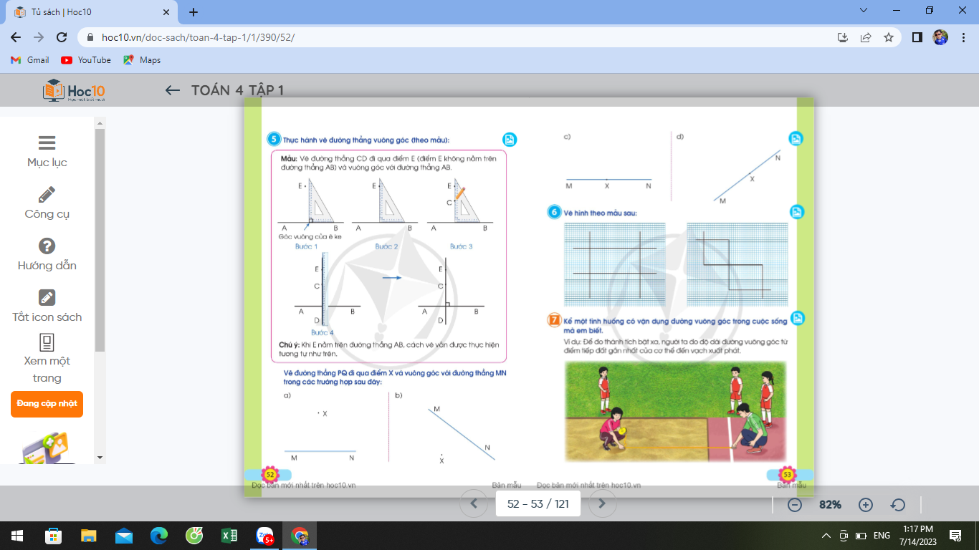  - GV mời HS chia sẻ sản phẩm trước lớp.  - Yêu cầu HS nhận xét, đánh giá.  - GV nhận xét, tuyên dương. | - 1 HS đọc yêu cầu bài 5  - HS thảo luận nhóm đôi cùng nhau suy nghĩ và đưa ra câu trả lời:  - HS nêu cách vẽ của mình.  - HS nhận xét, đánh giá bạn.  - HS lắng nghe, rút kinh nghiệm.
Bài 6: Làm việc nhóm 4  - GV mời 1 HS đọc yêu cầu bài 6.  - GV tổ chức cho HS thảo luận nhóm 4: HS quan sát mẫu, nhận ra những đường thẳng vuông góc với nhau, xác định cách vẽ hình theo mẫu, sau đó thực hành vẽ rồi tô màu theo ý thích.  - GV tổ chức chia sẻ trước lớp.  - GV mời một số nhóm nhắc lại những đường vuông góc với nhau, nêu cách vẽ hình của nhóm.  - GV nhận xét, tuyên dương. | - 1 HS đọc yêu cầu bài 6.  - HS thảo luận nhóm 4 thực hiện yêu cầu.  - Các nhóm chia sẻ trước lớp.  - HS nhắc lại, nêu cách vẽ hình.  - HS lắng nghe, rút kinh nghiệm.
4. Vận dụng trải nghiệm
- Mục tiêu:
+ Củng cố những kiến thức đã học trong tiết học để học sinh khắc sâu nội dung.
+ Vận dụng kiến thức đã học vào thực tiễn.
+ Tạo không khí vui vẻ, hào hứng, lưu luyến sau khi học sinh bài học.
- Cách tiến hành:
Bài 7:  - GV tổ chức vận dụng bằng việc HS liên hệ với hoạt động thể dục “Nhảy bật xa” trong đó để đo thành tích bật xa, người ta đo độ dài đường vuông góc từ điểm tiếp đất gần nhất của cơ thể đến vạch xuất phát.  - GV gợi ý để HS có thể liên hệ với một vài tình huống khác.  H: Qua bài học hôm nay em biết thêm được điều gì?  - Nhận xét, tuyên dương | - HS tham gia để vận dụng kiến thức đã học vào thực tiễn.  - HS nêu theo ý hiểu của mình.  - HS nêu cảm nhận của mình.  - Lắng nghe, rút kinh nghiệm.
IV. ĐIỀU CHỈNH SAU BÀI DẠY:
.................................................................................................................................
.................................................................................................................................
.................................................................................................................................
---------------------------------------------------

HOẠT ĐỘNG TRẢI NGHIỆM
Sinh hoạt theo chủ đề: CẢM XÚC CỦA EM

I. YÊU CẦU CẦN ĐẠT:
1. Năng lực đặc thù:
- Biết thể hiện cảm xúc phù hợp với một số tình huống cụ thể.
- Biết đề xuất được cách điều chỉnh cảm xúc, suy nghĩ cho phù hợp trong một số tình huống hằng ngày.
- Vận dụng vào thực tiễn: Bản thân tự điều chỉnh cảm xúc của mình cho phù hợp trong cuộc sống hằng ngày.
2. Năng lực chung.
- Năng lực tự chủ, tự học: Biết thể hiện cảm xúc trong một số tình huống cụ thể.
- Năng lực giải quyết vấn đề và sáng tạo: Thông qua việc xử lý tình huống, HS biết thể hiện cảm xúc và chia sẻ cảm nghĩ của mình.
- Năng lực giao tiếp và hợp tác: Biết trao đổi, hợp tác nhóm với bạn.
3. Phẩm chất.
- Phẩm chất yêu nước: Thông qua việc biết điều chỉnh cảm xúc từ đó biết bộc lộ cảm xúc yêu mến bạn bè và mọi người xung quanh.
- Phẩm chất nhân ái: Tôn trọng bạn và lắng nghe trong tham gia hợp tác nhóm.
- Phẩm chất trách nhiệm: Có ý thức nghiêm túc trong làm việc nhóm.
II. ĐỒ DÙNG DẠY HỌC
- Kế hoạch bài dạy, bài giảng Power point.
- SGK và các thiết bị, học liệu phục vụ cho tiết dạy.

III. HOẠT ĐỘNG DẠY HỌC
Hoạt động của giáo viên | Hoạt động của học sinh
1. Khởi động:
- Mục tiêu:
+ Tạo không khí vui vẻ, khấn khởi trước giờ học.
+ Thông qua khởi động, học sinh thêm quý bạn bè, thầy cô và mọi người xung quanh.
- Cách tiến hành:
- GV mở video “Đi tìm cảm xúc thất lạc” tại địa chỉ https://www.youtube.com/hashtag/babybusvietnamese  cho HS xem để khởi động bài học.  - GV cùng trao đổi với HS về nội dung đoạn video mà các bạn vừa xem.  - GV nhận xét, tuyên dương và dẫn dắt vào bài mới. |  | - HS theo dõi.  - HS cùng chia sẻ.
2. Khám phá:
- Mục tiêu:
+ Thể hiện được cảm xúc phù hợp trong một số tình huống cụ thể.
+ Rèn luyện và phát triển kĩ năng làm việc nhóm.
- Cách tiến hành:
Hoạt động 1: Cùng chơi “Thể hiện cảm xúc” (Làm việc nhóm, tổ)  - GV chia lớp thành các nhóm hoặc theo tổ (từ 4-6 HS).  - GV phổ biến cách chơi “Thể hiện cảm xúc” như sau:  đại diện các đội chơi lên bốc thăm một tấm thẻ và thể hiện cảm xúc phù hợp với tình huống được ghi trong tấm thẻ. Ở trong tấm thẻ có nội dung là những tình huống thường gặp tương ứng với các trạng thái cảm xúc vui vẻ, hào hứng, tức giận. Ví dụ các tình huống:  + Tình huống 1: Em được tặng một cuốn sách mà em đã thích từ lâu.  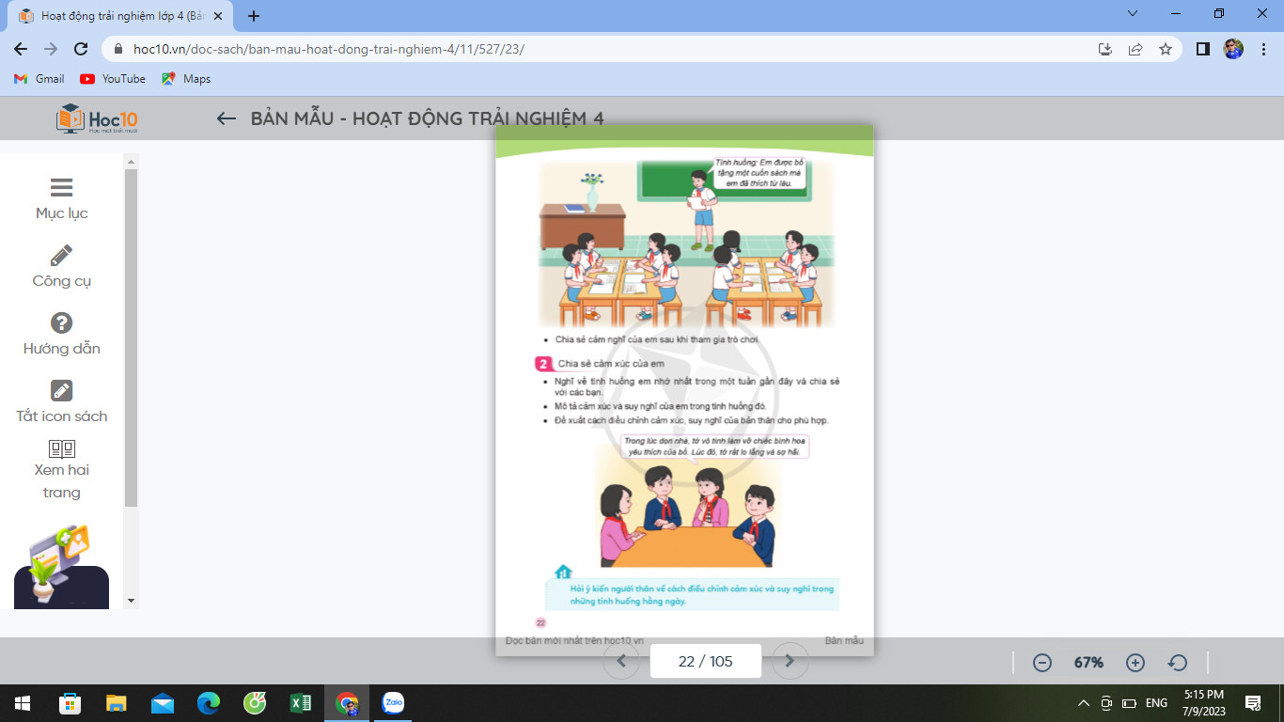  + Tình huống 2: Trong lúc trêu đùa, bạn Dũng vô tình làm rách trang vở của em.  + Tình huống 3: Em nhận được tin mình không được chọn vào đội tuyển bóng đá của trường.  + ....  - GV tổ chức cho HS cùng chia sẻ, thẻ hiện cảm xúc.  - GV gọi HS nhận xét.  - GV đặt câu hỏi tương tác với HS:  + Theo em, phần thể hiện cảm xúc của bạn đã phù hợp với tình huống được đưa ra chưa?  +Em thấy phần thể hiện cảm xúc của bạn nào là phù hợp với tình huống nhất?  - GV kết luận: Có rất nhiều tình huống nảy sinh trong cuộc sống hằng ngày ở nhà, ở trường và cộng đồng. Các em hãy có những cách thể hiện cảm xúc phù hợp với mỗi tình huống. |  | - HS lắng nghe nhiệm vụ.  - HS bầu nhóm trưởng, thư kí và tiến hành thảo luận.  - HS thực hiện chia sẻ.  - HS nhận xét phần thể hiện cảm xúc của các bạn và chia sẻ cảm nghĩ sau khi tham gia trò chơi.  - HS trả lời  - HS lắng nghe.
3. Luyện tập.
- Mục tiêu:
+ Mô tả được cảm xúc và suy nghĩ của bản thân trong một số tình huống đã trải qua.
+ HS đề xuất được cách điều chỉnh cảm xúc, suy nghĩ phù hợp trong một số tình huống hằng ngày.
- Cách tiến hành:
* Hoạt động 2: Chia sẻ cảm xúc của em (làm việc nhóm)  - GV chia lớp thành các nhóm.  - GV tổ chức cho HS chia sẻ trong nhóm theo các nội dung sau:  + Suy nghĩ về tình huống mình nhớ nhất trong một tuần gần đây.  + Chia sẻ lại tình huống đó với các bạn.  + Mô tả cảm xúc và suy nghĩ của bản thân trong tình huống đó.  + Đề xuất cách điều chỉnh cảm xúc, suy nghĩ của bản thân cho phù hợp trong tình huống đó.  - GV mời một số HS đại diện nhóm lên chia sẻ trước lớp theo các nội dung trên.  - GV nhận xét, tuyên dương. | - HS lập nhóm theo phân công.  - Các nhóm thảo luận.  - HS lắng nghe, nhận xét.  - HS lắng nghe, rút kinh nghiệm.
4. Vận dụng trải nghiệm.
- Mục tiêu:
+ Củng cố những kiến thức đã học trong tiết học để học sinh khắc sâu nội dung.
+ Vận dụng kiến thức đã học vào thực tiễn: hỏi ý kiến người thân về cách điều chỉnh cảm xúc và suy nghĩ trong những tình huống hằng ngày.
+ Tạo không khí vui vẻ, hào hứng, lưu luyến sau khi học sinh bài học.
- Cách tiến hành:
- GV hướng dẫn HS về nhà hỏi ý kiến người thân về cách điều chỉnh cảm xúc và suy nghĩ trong những tình huống hằng ngày.  - Nhận xét sau tiết dạy, dặn dò về nhà. | - HS lắng nghe, về nhà thực hiện.
IV. ĐIỀU CHỈNH SAU BÀI DẠY:
..............................................................................................................................
..............................................................................................................................
..............................................................................................................................

Thứ tư ngày 23 tháng 10 năm 2024
TOÁN
HAI ĐƯỜNG THẲNG SONG SONG.
VẼ HAI ĐƯỜNG THẲNG SONG SONG (T1)

I. YÊU CẦU CẦN ĐẠT:
1. Năng lực đặc thù:
- Nhận biết được hai đường thẳng song song.
- Vận dụng được các kiến thức về hai đường thẳng song song đã học vào giải quyết một số tình huống gắn với thực tế.
- Phát triển năng lực lập luận, tư duy toán học, năng lực sử dụng công cụ và phương tiện toán học và năng lực giao tiếp toán học. (Thông qua quan sát, phân tích để nhận ra được hai đường thẳng song song, biết sử dụng ê ke để vẽ đường thẳng song song).
2. Năng lực chung.
- Năng lực tự chủ, tự học: Chủ động thực hiện được các yêu cầu trong bài học một cách tự giác, tập trung.
- Năng lực giải quyết vấn đề và sáng tạo: Có khả năng thực hiện sáng tạo khi tham gia trò chơi và vận dụng thực tiễn.
- Năng lực giao tiếp và hợp tác: Phát triển kĩ năng giao tiếp nghe - nói trong hoạt động nhóm.
3. Phẩm chất.
- Phẩm chất nhân ái: Có ý thức giúp đỡ lẫn nhau trong hoạt động nhóm để hoàn thành nhiệm vụ.
- Phẩm chất chăm chỉ: Chăm chỉ suy nghĩ, trả lời câu hỏi; làm tốt các bài tập.
- Phẩm chất trách nhiệm: Giữ trật tự, biết lắng nghe, học tập nghiêm túc.
II. ĐỒ DÙNG DẠY HỌC
- Kế hoạch bài dạy, bài giảng Power point.
- SGK và các thiết bị, học liệu phục vụ cho tiết dạy.

III. HOẠT ĐỘNG DẠY HỌC
Hoạt động của giáo viên | Hoạt động của học sinh
1. Khởi động:
- Mục tiêu:
+ Tạo không khí vui vẻ, phấn khởi trước giờ học.
+ Kiểm tra kiến thức đã học của học sinh ở bài trước.
- Cách tiến hành:
- GV tổ chức cho HS quan sát tranh để khởi động bài học.  + Yêu cầu HS quan sát tranh trang 54 SGK.  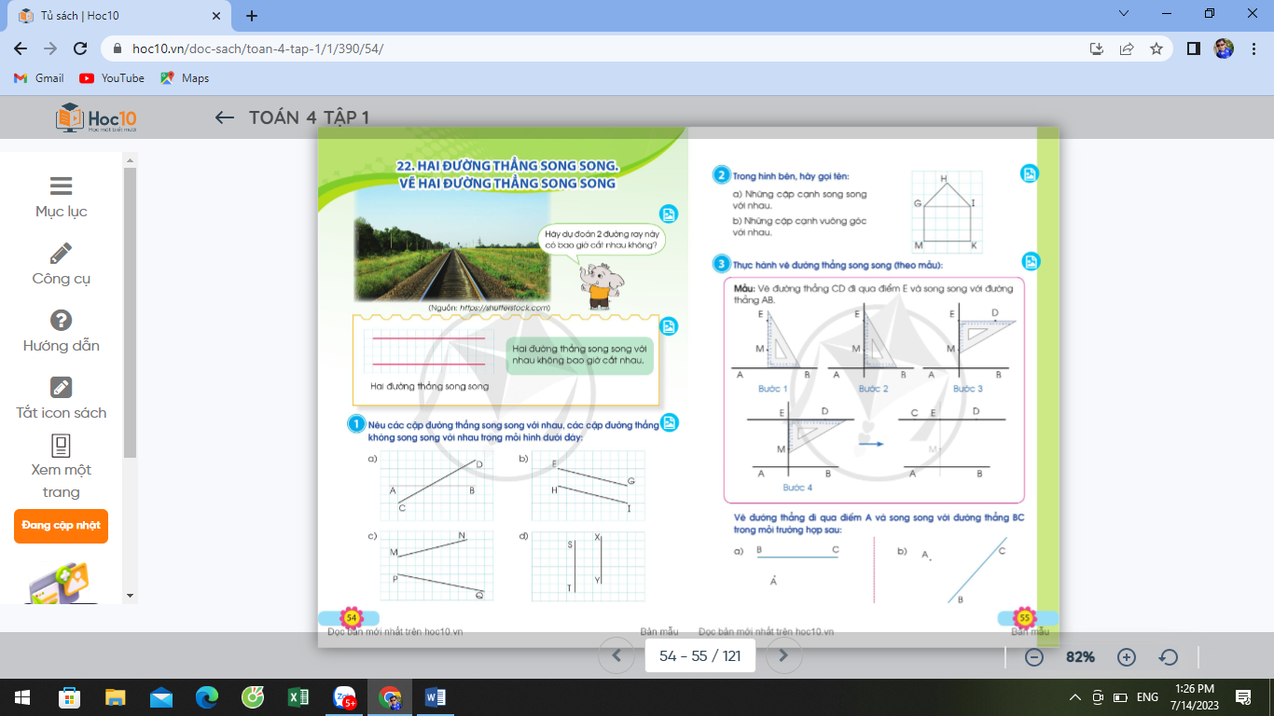  H: Tranh vẽ hình ảnh gì?  H: Em có nhận xét gì về những hình ảnh em nhìn thấy?  GV: Để hiểu hơn về những đường thẳng không bao giờ cắt nhau hay còn gọi là song song nhau chúng ta cùng tìm hiểu qua bài học hôm nay. | - Tranh vẽ đường ray xe lửa.  - 2 đường ray không bao giờ cắt nhau.  - HS lắng nghe.
2. Khám phá:
- Mục tiêu: Nhận biết được hai đường thẳng song song.
- Cách tiến hành:
Hoạt động hình thành kiến thức:  - GV đính hình ảnh như sau:  - GV mời HS nhận xét về 2 đường thẳng đó.  - GV giới thiệu: Hai đường thẳng song song với nhau thì không bao giờ cắt nhau.  - GV gọi HS nhắc lại. | - HS theo dõi.  - HS nêu nhận xét.  - HS lắng nghe.  - HS nhắc lại.
3. Thực hành luyện tập
- Mục tiêu:
+ Vận dụng kiến thức đã học vào thực hiện các bài tập.
- Cách tiến hành:
Bài 1: Làm việc chung cả lớp  - GV mời 1 HS đọc yêu cầu bài 1.  - GV mời cả lớp làm việc cá nhân, suy nghĩ và giải thích làm sao biết được hai đường thằng song song với nhau, hai đường thẳng không song song với nhau.  - Gọi HS trả lời.  - GV nhận xét, tuyên dương. | - 1 HS đọc yêu cầu bài 1.  - Cả lớp làm việc cá nhân suy nghĩ và đưa ra câu trả lời:  + Hai đường thẳng CD và AB không song song với nhau vì hai đường thẳng CD và AB cắt nhau.  + Hai đường thẳng EG và HI song song với nhau vì hai đường thẳng EG và HI không bao giờ cắt nhau.  + Hai đường thẳng MN và PQ không song song với nhau vì hai đường thẳng MN và PQ cắt nhau.  + Hai đường thẳng ST và XY song song với nhau vì hai đường thẳng ST và XY không bao giờ cắt nhau.  - HS thực hiện tra lời.  - HS lắng nghe, rút kinh nghiệm.
Bài 2: Làm việc nhóm đôi  - GV mời 1 HS đọc yêu cầu bài 2.  - GV mời cả lớp làm việc cặp đôi: 1 bạn chỉ vào hình, yêu cầu bạn nêu tên các cặp cạnh song song với nhau, các cặp cạnh vuông góc với nhau có trong hình.  - GV mời một số nhóm chia sẻ kết quả.  - GV mời một số HS khác nhận xét.  - GV nhận xét, tuyên dương. | - 1 HS đọc yêu cầu bài 2.  - Cả lớp làm việc cặp đôi theo yêu cầu.  - HS lên bảng chỉ trên hình và nêu.  - HS lắng nghe.  - HS lắng nghe.
Bài 5: Làm việc nhóm 4  - GV mời 1 HS đọc yêu cầu bài 5.  - GV tổ chức cho HS thảo luận nhóm 4: HS quan sát lược đồ đường phố ở TP Hồ Chí Minh, cho biết:  a) Hai đường phố nào song song với nhau?  b) Hải đang ở Công viên 30-4. Bạn ấy muốn đi tới Dinh Thống Nhất thì có thể đi theo những đường nào trên lược đồ này?  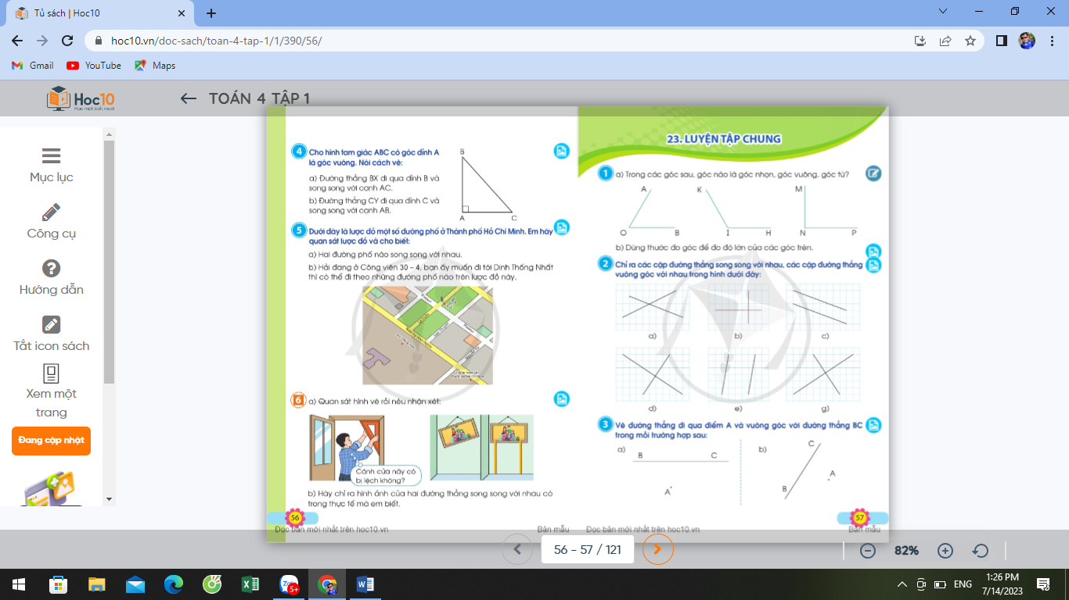  - GV tổ chức chia sẻ trước lớp.  - GV nhận xét, tuyên dương. | - 1 HS đọc yêu cầu bài 5.  - HS thảo luận nhóm 4 thực hiện yêu cầu.  - Các nhóm chia sẻ trước lớp.  - HS lắng nghe, rút kinh nghiệm.
4. Vận dụng trải nghiệm
- Mục tiêu:
+ Củng cố những kiến thức đã học trong tiết học để học sinh khắc sâu nội dung.
+ Vận dụng kiến thức đã học vào thực tiễn.
+ Tạo không khí vui vẻ, hào hứng, lưu luyến sau khi học sinh bài học.
- Cách tiến hành:
- GV yêu cầu HS chỉ ra hai đường thẳng song song với nhau trong lớp học, các đồ dùng học tập,...  - GV mời một số em nêu.  - Nhận xét, tuyên dương | - HS tham gia trả lời để vận dụng kiến thức đã học vào thực tiễn.  - HS nêu.  - Lắng nghe, rút kinh nghiệm.
IV. ĐIỀU CHỈNH SAU BÀI DẠY:
.................................................................................................................................
................................................................................................................................
TIẾNG VIỆT
Bài viết 1: LUYỆN TẬP TẢ CÂY CỐI (1 tiết)
(Tìm ý, lập dàn ý)

I. YÊU CẦU CẦN ĐẠT.
1. Năng lực đặc thù:
- Biết tìm ý và lập dàn ý cho bài văn tả một cây hoa (hoặc cây ăn quả, cây bóng mát, cây lương thực, cây cảnh) bằng sơ đồ tư duy.
- Phát triển năng lực văn học: Thể hiện cảm xúc trước cái đẹp.
- Biết vận dụng bài học vào thực tiễn cuộc sống.
2. Năng lực chung.
- Năng lực tự chủ, tự học: Tích cực học tập, tiếp thu kiến thức biết tự giải quyết nhiệm vụ học tập
- Năng lực giải quyết vấn đề và sáng tạo: Biết vận dụng những điều đã học để tìm ý, lập dàn ý cho bài văn tả cây cối
- Năng lực giao tiếp và hợp tác: Phát triển năng lực giao tiếp trong trò chơi và hoạt động nhóm.
3. Phẩm chất.
- Phẩm chất nhân ái: Thông qua bài học, biết yêu quý bạn bè và đoàn kết trong học tập.
- Phẩm chất chăm chỉ: Có ý thức tự giác trong học tập, trò chơi và vận dụng.
- Phẩm chất trách nhiệm: Biết giữ trật tự, lắng nghe và học tập nghiêm túc.
II. ĐỒ DÙNG DẠY HỌC.
- Kế hoạch bài dạy, bài giảng Power point.
- SGK và các thiết bị, học liệu phụ vụ cho tiết dạy.
III. HOẠT ĐỘNG DẠY HỌC.
Hoạt động của giáo viên | Hoạt động của học sinh
1. Khởi động:
- Mục tiêu:
+ Tạo không khí vui vẻ, khấn khởi trước giờ học.
+ Kiểm tra kiến thức đã học của học sinh ở bài trước.
- Cách tiến hành:
- GV cho HS hát vận động theo bài hát Em yêu cây xanh.  - GV cùng trao đổi với HS về nội dung bài hát.  + Các bạn nhỏ trong bài hát thích làm gì?  + Cây xanh mang lại lọi ích gì??  - GV dẫn dắt vào bài mới. | - HS cùng trao đổi với GV về nội dung câu chuyện trong bài hát:  + Các bạn nhỏ trong bài hát thích trồng nhiều cây xanh.  + HS trả lời theo suy nghĩ  - HS lắng nghe.
2. Luyện tập.
- Mục tiêu:
+ Biết tìm ý và lập dàn ý cho bài văn tả một cây hoa (hoặc cây ăn quả, cây bóng mát, cây lương thực, cây cảnh) bằng sơ đồ tư duy.
+ Phát triển năng lực văn học: Thể hiện cảm xúc trước cái đẹp.
- Cách tiến hành:
2.1: Tìm ý  - GV mời HS đọc yêu cầu của bài.  - GV mời HS làm việc cá nhân: Yêu cầu HS xem lại nội dung ghi chép về kết quả quan sát ở Bài 3 2.2. GV hướng dẫn HS tìm ý bằng sơ đồ tư duy  a) Tạo từ khóa  - Yêu cầu HS ghi ra giấy kết quả quan sát hoặc suy nghĩ về loài cây (hoa, quả) được miêu tả.  - GV theo dõi HS thực hiện nhiệm vụ, hỗ trợ hoặc hướng dẫn thêm khi cần thiết.  b) Sắp xếp ý  .- GV giới thiệu với HS cách sắp xếp ý dựa trên các từ khoá đã tìm được:  + Xem lại các từ khoá vừa tìm được và nối các từ khoá có quan hệ gần nhất với nhau  + Bỏ bớt những từ không phù hợp hoặc không cần thiết  + Sắp xếp lại các từ khoá theo thứ bậc từ ý lớn đến ý nhỏ.  - Gợi ý sơ đồ tư duy Cây hoa hồng  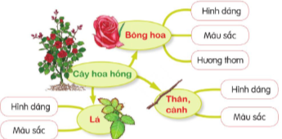  2.2. Lập dàn ý  - GV yêu cầu miêu tả về các chi tiết của cây hoa hồng dựa theo nội dung các gợi ý  + Bông hoa hồng có hình dáng thế nào?  + Bông hoa hồng có những màu gì?  + Hoa hồng có mùi thơm hay không?  + Khi chạm tay vào cánh hoa hồng, em cảm thấy thế nào?  + Em thích hoa hồng ở điểm gì?...  - GV mời 2 – 3 HS trình bày trước lớp về dàn ý của mình.  - GV đưa tiêu chí đánh giá:  + Dàn ý có nêu lên đầy đủ các bộ phận của cây (hoa, quả) không?  + Các ý trong dàn ý có được sắp xếp hợp lí không?  + Dàn ý có cần bổ sung thêm gì không?  - GV mời HS khác nhận xét bài làm của bạn.  - GV nhận xét, tuyên dương |  | - 1 HS đọc yêu cầu bài tập.  - HS làm việc cá nhân thực hiện yêu cầu.  + Viết về gì?: Tả một cây hoa (hoặc cây ăn quả, cây bóng mát, cây lương thực, cây cảnh) bằng sơ đồ tư duy.  + Tìm ý: ghi ra giấy kết quả quan sát hoặc suy nghĩ về loài cây được chọn để miêu tả.  + Sắp xếp ý: Sắp xếp các ý em tìm được.  - HS làm việc cá nhân, dựa theo kết quả tìm ý để lập dàn ý.  + Khi nở rộ lớn như bàn tay em bé, gồm nhiều cánh hoa xếp chồng lên nhau..  + Đỏ. vàng, trắng, xanh....  + Hoa có mùi thơm nồng nàn và lan xa  + Cánh hoa hồng mềm mịn và mỏng.  + HS trả lời theo ý kiến cá nhân.  - 2-3 trình bày dàn ý.  - HS khác nhận xét.
4. Vận dụng trải nghiệm.
- Mục tiêu:
+ Củng cố những kiến thức đã học trong tiết học để học sinh khắc sâu nội dung.
+ Vận dụng kiến thức đã học vào thực tiễn.
+ Tạo không khí vui vẻ, hào hứng, lưu luyến sau khi học sinh bài học.
- Cách tiến hành:
- GV giao nhiệm vụ cho học sinh về nhà viết một đoạn văn miêu tả cây hoa hồng dựa vào dàn ý đã lập.  - GV nhận xét tiết dạy.  - Dặn dò bài về nhà. | - HS lắng nghe nhiệm vụ.  - Cam kết thực hiện ở nhà.  - HS lắng nghe, rút kinh nghiệm.
IV. ĐIỀU CHỈNH SAU BÀI DẠY:
.......................................................................................................................................
.......................................................................................................................................
.......................................................................................................................................
.......................................................................................................................................
KỂ CHUYỆN
KỂ CHUYỆN: CÔ BÉ HAM ĐỌC SÁCH
I. YÊU CẦU CẦN ĐẠT.
1. Năng lực đặc thù:
- Dựa vào lời kể của GV và gợi ý trong SGK, kể lại được câu chuyện Cô bé ham đọc sách.
- Lắng nghe bạn kể, biết ghi vắn tắt thắc mắc, nhận xét; phát biểu đánh giá lời kể của bạn.
- Biết trao đổi cùng các bạn về nội dung câu chuyện; hiểu ý nghĩa của câu chuyện
- Phát triển năng lực văn học: Biết bày tỏ sự yêu thích các chi tiết thú vị trong câu chuyện.
- Biết vận dụng kiến thức từ bài học để vận dụng vào thực tiễn: Biết kể chuyện và trao đổi cùng các bạn chủ động, tự nhiên, tự tin. Bồi dưỡng ý thức ham học, ham đọc.
2. Năng lực chung.
- Năng lực tự chủ, tự học: Tích cực học tập, tiếp thu kiến thức để kể lại được câu chuyện Cô bé ham đọc sách.
- Năng lực giải quyết vấn đề và sáng tạo: Nâng cao kĩ năng tìm hiểu để cảm nhận được ý nghĩa câu chuyện và biết thể hiện tình cảm, cảm xúc khi kể chuyện.
- Năng lực giao tiếp và hợp tác: Phát triển năng lực giao tiếp trong trò chơi và hoạt động nhóm.
3. Phẩm chất.
- Phẩm chất nhân ái: Thông qua bài học, biết trao đổi cùng các bạn chủ động, tự nhiên, tự tin
- Phẩm chất chăm chỉ: Có ý thức tự giác trong học tập, trò chơi và vận dụng.
- Phẩm chất trách nhiệm: Biết giữ trật tự, lắng nghe và học tập nghiêm túc.
II. ĐỒ DÙNG DẠY HỌC.
- Kế hoạch bài dạy, bài giảng Power point.
- SGK và các thiết bị, học liệu phụ vụ cho tiết dạy.
III. HOẠT ĐỘNG DẠY HỌC.
Hoạt động của giáo viên | Hoạt động của học sinh
1. Khởi động:
- Mục tiêu:
+ Tạo không khí vui vẻ, khấn khởi trước giờ học.
+ Kiểm tra kiến thức đã học của học sinh ở bài trước.
- Cách tiến hành:
- GV cho HS xem video Mạc Đĩnh Chi từ nghèo khổ trở thành trạng nguyên hai nước để khởi động bài học.  https://youtu.be/ik2vtgwTwgc  - GV cùng trao đổi với HS về nội dung bài hát.  + Khi bị các bạn cùng trang lứa trêu trọc Mạc Đĩnh Chi có suy nghĩ gì?  + Mạc Đĩnh chi ham học như thế nào?  + Nhờ tinh thần ham học hỏi Mạc Đĩnh Chi đã đạt được thành tựu gì?  - GV Nhận xét, tuyên dương.  - GV trao đổi và dẫn dắt vào bài mới. | - HS lắng nghe bài hát.  + Chỉ có chăm chỉ học hành mới thoát được cảnh sống nghèo hèn  + Học lỏm, lấy đom đóm làm đèn…..  + Đỗ trạng nguyên khi mới 24 tuổi  - HS lắng nghe.
2. Khám phá.
+ Mục tiêu:
- Nghe kể câu chuyện: Cô bé ham đọc sách.
- Phát triển năng lực văn học: Biết bày tỏ sự yêu thích các chi tiết thú vị trong câu chuyện. + Cách tiến hành:
Hoạt động 1: Nghe kể. (làm việc chung cả lớp)  - GV kể diễn cảm toàn bộ câu chuyện Cô bé ham đọc sách cho cả lớp nghe.  - GV kể lần 1  + GV kể từng đoạn câu chuyện, kết hợp sử dụng câu hỏi trong sơ đồ SGK và mời HS trả lời cá nhân:  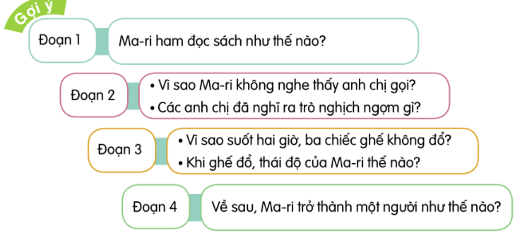  - GV kể lần 2, lần 3 (hoặc mở video, nếu có  https://youtu.be/KLXHLmM84N0  - GV nhận xét, tuyên dương. |  | - HS lắng nghe gv kể chuyện.  - Cả lớp lắng nghe GV kể từng đoạn và trả lời câu hỏi:  + Hằng ngày, cứ tan học là cô trốn biệt vào một góc phòng khách, say sưa đọc.  + Mải mê đọc đến mức không nghe thấy mấy anh chị em gọi  + Ham đọc đến mức mấy anh chị em xếp ghế xung quanh mà không biết.  + Trở thành nhà bác học nổi tiếng và hai lần đạt giải thưởng Nô-ben.
3. Luyện tập.
+ Mục tiêu:
- Kể lại được câu chuyện Cô bé ham đọc sách.
- Lắng nghe bạn kể, biết ghi vắn tắt thắc mắc, nhận xét; phát biểu đánh giá lời kể của bạn.
- Biết trao đổi cùng các bạn về nội dung câu chuyện; hiểu ý nghĩa của câu chuyện.
+ Phát triển kĩ năng nghe-nói qua đó góp phần phát phát triển năng lực ngôn ngữ.
+ Cách tiến hành:
Hoạt động 2: Kể chuyện (Sinh hoạt nhón 4)  1. Kể chuyện trong nhóm:  - GV mời 1 HS đọc bài tập 1, cả lớp đọc thầm.  - GV mời HS thảo luận nhóm 4: Dựa vào sơ đồ và các câu hỏi gợi ý để kể và trao đổi câu chuyện Cô bé ham đọc sách  - Các nhóm kể chuyện trong nhóm với nhau để hoàn thiện câu chuyện.  - GV theo dõi hỗ trợ các nhóm.  1.2. Kể chuyện trước lớp.  - GV mời đại diện các nhóm kể từng đoạn câu chuyện trước lớp.  - Cả lớp nhận xét.  - GV nhận xét tuyên dương.  - GV mời một số HS kể lại toàn bộ câu chuyện.  - GV nhận xét tuyên dương. |  |  | - 1 HS đọc bài tập 1, cả lớp đọc thầm.  - HS thảo luận nhóm 4: Dựa vào sơ đồ và các câu hỏi gợi ý để kể và trao đổi câu chuyện Cô bé ham đọc sách  - Các nhóm kể chuyện trong nhóm với nhau để hoàn thiện câu chuyện.  - Đại diện các nhóm kể từng đoạn câu chuyện trước lớp.  - Cả lớp nhận xét.  - HS lắng nghe rút kinh nghiệm.  - Một số HS kể lại toàn bộ câu chuyện.
Hoạt động 3: Trao đổi về câu chuyện (Sinh hoạt nhóm).  - GV mời HS đọc yêu cầu của bài.  - GV mời HS sinh hoạt nhóm 4 cùng nhau suy nghĩ, thảo luận và trả lời các câu hỏi:  - GV yêu cầu HS ghi nhận xét vắn tắt về ý kiến của bạn. Sau mỗi ý kiến hoặc một vài ý kiến, GV mời các HS khác đặt CH, góp ý với bạn và nêu ý kiến của mình về câu chuyện  a) Những chi tiết nào cho thấy Ma-ri Quy-ri từ nhỏ rất ham đọc sách?  b) Theo em, sự ham mê đọc sách đã góp phần vào thành công của nhà bác học Ma-ri Quy-ri như thế nào?  - GV mời đại diện các nhóm trình bày.  - Mời các nhóm khác nhận xét bổ sung.  - Em học được gì qua câu chuyện Cô bé ham đọc sách  - GV nhận xét, tuyên dương chung. |  |  | - 1 HS đọc yêu cầu bài.  + HS HS sinh hoạt nhóm 4 cùng nhau suy nghĩ, thảo luận và trả lời các câu hỏi:  a) + Hằng ngày, cứ tan học là cô trốn biệt vào một góc phòng khách, say sưa đọc.  + Mải mê đọc đến mức không nghe thấy mấy anh chị em gọi.  + Ham đọc đến mức mấy anh chị em xếp ghế xung quanh mà không biết.  + Ngồi im đọc sách suốt 2 tiếng đồng hồ.  + Ghế đổ, chỉ cười rồi lại cầm cuốn sách sang phòng khác, lặng lẽ đọc tiếp.  b) Sự ham mê đã tạo nên thói quen đọc sách và tập trung suy nghĩ ở Ma-ri Quy-ri, giúp bà sau này trở thành một nhà bác học nổi tiếng  - Đại diện các nhóm trình bày.  - HS trả lời theo ý kiến cá nhân  - Các nhóm khác nhận xét, bổ sung.  - HS lắng nghe, rút kinh nghiệm.
4. Vận dụng trải nghiệm.
- Mục tiêu:
+ Củng cố những kiến thức đã học trong tiết học để học sinh khắc sâu nội dung.
+ Vận dụng kiến thức đã học vào thực tiễn: Biết yêu thương chị, em, anh , em trong gia đình. Biết gương mẫu, đoàn kết để cùng nhau tiến bộ làm bố mẹ vui lòng
+ Tạo không khí vui vẻ, hào hứng, lưu luyến sau khi học sinh bài học.
- Cách tiến hành:
- GV tổ chức cho Học sinh chơi trò chơi Truyền điện.  + Hãy kể tên những tấm gương về tinh thần ham học mà em biết  - GV nhận xét tiết dạy.  - Dặn dò bài về nhà. | - HS tham gia chơi.  Mạc đĩnh Chi, Bác hố, Nguyễn Ngọc Kí, Nguyễn Hiền…..  - HS lắng nghe, rút kinh nghiệm.
IV. ĐIỀU CHỈNH SAU BÀI DẠY:
.......................................................................................................................................
.......................................................................................................................................
.......................................................................................................................................

KHOA HỌC
Bài 7: SỰ TRUYỀN ÁNH SÁNG (TIẾT 1)

I. YÊU CẦU CẦN ĐẠT:
1. Năng lực đặc thù:
- Nêu được ví dụ về các vật phát sáng và các vật được chiếu sáng
- Nêu được cách làm và thực hiện được thí nghiệm tìm hiểu về sự truyền thẳng của ánh sáng, về vật cho ánh sáng truyền qua và vật cản ánh sáng.
- Thực hiện được thí nghiệm để tìm hiểu nguyên nhân có bóng của vật và sự thay đổi của bóng khi vị trí của vật hoặc của nguồn sáng thay đổi.
- Vận dụng được kiến thức về tính chất cho ánh sáng truyền qua hay không cho ánh sáng truyền qua của các vật để giải thích được một số hiện tượng tự nhiên và ứng dụng thực tế.
2. Năng lực chung.
- Năng lực tự chủ, tự học: Biết tự chủ thực hiện thí nghiệm, trải nghiệm để kiểm chứng về sự truyền thẳng của ánh sáng.
- Năng lực giải quyết vấn đề và sáng tạo: Biết vận dụng tính chất của ánh sáng để thực hiện một số vấn đề quan trọng trong đời sống hằng ngày.
- Năng lực giao tiếp và hợp tác: Biết trao đổi, góp ý cùng bạn trong hoạt động nhóm và thí nghiệm.
3. Phẩm chất.
- Phẩm chất nhân ái: Xây dựng tốt mối quan hệ thân thiện với bạn trong học tập và trải nghiệm.
- Phẩm chất chăm chỉ: Có tinh thần chăm chỉ rèn luyện để năm vững nội dung yêu cầu cần đạt của bài học.
- Phẩm chất trách nhiệm: Có ý thức trách nhiệm với lớp, tôn trọng tập thể.
II. ĐỒ DÙNG DẠY HỌC
- Tivi
- Kế hoạch bài dạy, phiếu học tập
- Các hình trong SGK, hình ảnh, video clip về sự truyền ánh sáng.
- Chuẩn bị đồ dùng thí nghiệm theo nhóm theo yêu cầu của mỗi thí nghiệm trong SGK.

III. HOẠT ĐỘNG DẠY HỌC
Hoạt động của giáo viên | Hoạt động của học sinh
1. Khởi động:
- Mục tiêu:
+ Tạo không khí vui vẻ, khấn khởi trước giờ học.
+ Thông qua khởi động, giáo viên dẫn dắt bài mới hấp dẫn để thu hút học sinh tập trung.
- Cách tiến hành:
- GV cho HS quan sát hình và nêu ý kiến:  + Vì sao có bóng cây?  + Cho biết ánh sáng chiếu đến cây từ phía nào? Vì sao em có ý kiến như vậy?  - Để biết vì sao có hiện tượng như vậy, chúng ta sẽ tìm hiểu nội dung bài học. | - HS trả lời  - HS lắng nghe.
2. Hoạt động khám phá:
- Mục tiêu:
+ Nêu được ví dụ về các vật phát sáng và các vật được chiếu sáng
+ Nêu được cách làm và thực hiện được thí nghiệm tìm hiểu về sự truyền thẳng của ánh sáng, về vật cho ánh sáng truyền qua và vật cản ánh sáng.
+ Rèn luyện kĩ năng làm thí nghiệm, hoạt động trải nghiệm, qua đó góp phần phát triển năng lực khoa học.
- Cách tiến hành:
1) Vật phát sáng và vật được chiếu sáng  Hoạt động 1:Tìm hiểu vật phát sáng và vật được chiếu sáng. (Làm việc nhóm đôi ).  - GV cho HS quan sát các hình 2- 5 ở trang 30 trong SGK, thảo luận nhóm đôi và cho biết những vật phát sáng, những vật được chiếu sáng trong các hình đó.  - GV mời các nhóm báo cáo  - GV nhận xét chung, kết luận:  + Vật phát sáng là: Mặt trời,, con đom đóm, đèn điện được bật điện.....(Lửa).  + Vật được chiếu sáng là: Mặt Trăng, cây cối, quyển sách,....  Xung quanh chúng ta có những vật phát sáng (gọi là nguồn sáng ) như Mặt trời, đèn điện khi bật sáng, lửa.....và có những vật dược chiếu sáng như Mặt trăng, quyển sách, cây cối......  - GV cho HS đọc lại nội dung kí hiệu con ong  2) Sự truyền thẳng của ánh sáng. Vật cho ánh sáng truyền qua và vật cản ánh sáng  Hoạt động 2: Tìm hiểu về đường truyền ánh sáng. (Làm việc nhóm 4)  - GV tổ chức cho HS làm thí nghiệm ở trang 30 trong SGK theo nhóm, yêu cầu HS dự đoán đường truyền của ánh sáng qua khe. Sau đó bật đèn và quan sát.  - GV cho các nhóm trình bày kết quả  - GV nhận xét, rút ra nhận xét ánh sáng truyền theo đường thẳng.  Trong một môi trường trong suốt như không khí, nước, thuỷ tinh.....thì ánh sáng truyền theo đường thẳng.  Hoạt động 3: Tìm hiểu một số vật cho ánh sáng truyền qua và một số vật cản ánh sáng.  -GV tổ chức cho HS làm thí nghiệm ở trang 31 trong SGK theo nhóm, ( che tối phòng học trong khi làm thí nghiệm ).  - GV cho các nhóm ghi kết quả vào phiếu học tập.  Vật cho ánh sáng truyền qua Vật cản ánh sáng  Vật cho hầu hết ánh sáng đi qua Vật chỉ cho một phần ánh sáng đi qua  - GV cho các nhóm trình bày kết quả  - GV nhận xét, rút ra nhận xét ánh sáng truyền theo đường thẳng.  - GV vậy mắt của chúng ta sẽ nhìn thấy khi nào?  -GV giải thích thêm: Nghĩa là khi ta nhìn thấy ngọn nến là do ánh sáng ngọn nến truyền tới mắt ta, nhìn thấy quyển sách là do có ánh sáng phản chiếu từ quyển sách đến mắt ta......  - GV cho HS đọc lại nội dung kí hiệu con ong  - Ngoài ra, có những vật cho ánh sáng truyền qua hình như hoàn toàn, một số vật thì cho ánh sáng truyền qua một phần, và có những vật không cho ánh sáng truyền qua (vật cản ánh sáng). | - HS quan sát và thảo luận nhóm đôi  - Các nhóm báo cáo  - HS lắng nghe  -HS đọc nội dung  -HS làm thí nghiệm hình 30  - Các nhóm trình bày kết quả  - HS lắng nghe  -HS làm thí nghiệm theo nhóm 4. HS trao đổi về cách làm thí nghiệm để biết trong số các vật đã chuẩn bị thì vật nào cho ánh sáng truyền qua và vật nào không cho ánh sáng truyền qua.  -HS ghi vào phiếu  - Các nhóm nhận xét  - HS lắng nghe  -Mắt sẽ nhìn thấy vật khi có ánh sáng từ vật truyền đến mắt.  -HS đọc
3. Hoạt động luyện tập (Làm việc cá nhân )
- Mục tiêu:
+ Vận dụng được kiến thức về tính chất cho ánh sáng truyền qua hay không cho ánh sáng truyền qua của các vật để giải thích được một số hiện tượng tự nhiên và ứng dụng thực tế.
+ Rèn luyện kĩ năng quan sát, hoạt động trải nghiệm, qua đó góp phần phát triển năng lực khoa học.
- Cách tiến hành:
- GV yêu cầu HS trả lời các câu hỏi:  1. Nêu thêm ví dụ về vật phát sáng và vật được chiếu sáng.  2. Kể thêm một số vật cho ánh sáng truyền qua và một số vật cản ánh sáng?  3. Quan sát các vật trong mỗi hình dưới đây , nêu tên bộ phận của vật cho ánh sáng truyền qua. Vì sao những bộ phận đó phải làm bằng chất liệu truyền qua được?  4. Dựa vào các hình dưới đây, cho biết không khí xung quanh ta có cho ánh sáng truyền qua không?  - GV mời cả lớp cùng trao đổi  - GV nhận xét, tuyên dương, sửa chữa nếu HS trả lời sai | - HS đọc lại các câu hỏi  - HS làm việc các nhân  - HS trao đổi  - HS nhận xét
4. Vận dụng trải nghiệm.
- Mục tiêu:
+ Củng cố những kiến thức đã học trong tiết học để học sinh khắc sâu nội dung.
+ Vận dụng kiến thức đã học vào thực tiễn.
+ Tạo không khí vui vẻ, hào hứng, lưu luyến sau khi học sinh bài học.
- Cách tiến hành:
- GV tổ chức trò chơi Rung chuông vàng. GV chuẩn bị một số câu hỏi chọn theo đáp án a,b, c,d để hỏi HS. Bạn nào trả lời đúng sẽ đi tiếp, bạn nào sai sẽ dừng lại, bạn nào còn lại một mình trả lời đúng câu hỏi thì sẽ giành chiến thắng.  - GV cho HS chơi  - Nhận xét sau tiết dạy, dặn dò về nhà. | - Học sinh lắng nghe yêu cầu trò chơi.  - HS tham gia trò chơi  - HS lắng nghe
IV. ĐIỀU CHỈNH SAU BÀI DẠY:
..............................................................................................................................
..............................................................................................................................
..............................................................................................................................

Thứ năm ngày 24 tháng 10 năm 2024
TIẾNG VIỆT
Bài đọc 02: NHỮNG TRANG SÁCH TUỔI THƠ (1 tiết)

I. YÊU CẦU CẦN ĐẠT.
1. Năng lực đặc thù:
- Đọc thành tiếng trôi chảy toàn bài. Phát âm đúng các từ ngữ HS dễ viết sai. Ngắt nghỉ hơi đúng theo đúng dấu câu và theo nghĩa. Tốc độ đọc 80-85 tiếng/ phút. Đọc thầm nhanh hơn lớp 3
- Hiểu nghĩa các từ ngữ trong bài. Biết tóm tắt ý của mỗi đoạn văn. Hiểu ý nghĩa của bài: nói lên ảnh hưởng của sách trong việc bồi dưỡng tâm hồn và nhận thức của tuổi thơ.
- Phát triển năng lực văn học qua việc chia sẻ với cảm xúc, tưởng tượng của tác giả khi đọc sách.
- Biết vận dụng bài học vào thực tiễn cuộc sống: Củng cố lòng ham mê đọc sách để nâng cao hiểu biết và bồi dưỡng tâm hồn.
2. Năng lực chung.
- Năng lực tự chủ, tự học: Biết tự giải quyết nhiệm vụ học tập: trả lời các CH đọc hiểu bài
- Năng lực giải quyết vấn đề và sáng tạo: Nâng cao kĩ năng tìm hiểu ý nghĩa nội dung bài đọc và vận dụng vào thực tiễn.
- Năng lực giao tiếp và hợp tác: Phát triển năng lực giao tiếp trong trả lời các câu hỏi và hoạt động nhóm.
3. Phẩm chất.
- Phẩm chất nhân ái: Thông qua bài đọc chia sẻ cùng bạn mỗi khi đọc một cuốn sách hay.
- Phẩm chất chăm chỉ: Góp phần củng cố lòng ham mê đọc sách để nâng cao hiểu biết và bồi dưỡng tâm hồn.
- Phẩm chất trách nhiệm: Biết giữ trật tự, lắng nghe và học tập nghiêm túc.
II. ĐỒ DÙNG DẠY HỌC.
- Kế hoạch bài dạy, bài giảng Power point.
- SGK và các thiết bị, học liệu phụ vụ cho tiết dạy.

III. HOẠT ĐỘNG DẠY HỌC.
Hoạt động của giáo viên | Hoạt động của học sinh
1. Khởi động:
- Mục tiêu:
+ Tạo không khí vui vẻ, khấn khởi trước giờ học.
+ Kiểm tra kiến thức đã học của học sinh ở bài trước.
- Cách tiến hành:
- GV tổ chức cho HS hát vận động theo bài hát Trang Sách Em Yêu để khởi động bài học. https://youtu.be/wPrEieUHjDM  - GV cùng HS trao đổi nội dung bài hát:  + Bạn nhỏ khám phá ra những điều gì thú vị nhờ trang sách?  - Trang sách cho bạn nhỏ những gì?  - GV nhận xét tuyên dương.  - GV dẫn dắt vào bài mới. | - HS lắng nghe GV giới thiệu trò chơi.  + Học được bao nhiêu điều mới lạ, các câu chuyện cổ tích…  + Nhiều kiến thức tinh hoa…  - Học sinh lắng nghe.
2. Khám phá.
- Mục tiêu: Đọc thành tiếng trôi chảy toàn bài. Phát âm đúng các từ ngữ HS dễ viết sai. Ngắt nghỉ hơi đúng dấu câu và theo nghĩa. Tốc độ đọc 80-85t/ phút. Đọc thầm nhanh hơn lớp 3.
- Cách tiến hành:
2.1. Hoạt động 1: Đọc đúng.  - GV đọc mẫu lần 1: Đọc diễn cảm cả bài, nhấn giọng ở những từ ngữ thể hiện sự hào hứng, tha thiết.  - GV HD đọc: Đọc trôi chảy toàn bài, ngắt nghỉ đúng dấu câu. Giọng đọc toàn bài thể hiện sự hào hứng, tha thiết.  - Gọi 1 HS đọc toàn bài.  - GV chia đoạn: bài đọc chia 4 đoạn:  + Đoạn 1: Từ đầu đến …nghìn lẻ một đêm.  + Đoạn 2: Tiếp theo …thế giới diệu kì kia.  + Đoạn 3: Tiếp theo…Những người khốn khổ.  + Đoạn 4: Đoạn còn lại.  - GV gọi 4 HS đọc nối tiếp theo khổ thơ.  - GV hướng dẫn luyện đọc từ khó: cuốn sách, ý niệm….  - GV hướng dẫn luyện đọc câu:  Tôi khóc cười qua những trang sách, / ngạc nhiên thấy mình trải qua những cảm xúc / mà trên thực tế / tôi chưa đủ lớn để trải nghiệm ngoài đời.  - GV mời một số HS khá, giỏi đọc toàn bộ bài đọc. |  | - Hs lắng nghe GV đọc bài.  - HS lắng nghe giáo viên hướng dẫn cách đọc.  - 1 HS đọc toàn bài.  - HS quan sát và đánh dấu theo đoạn.  - 4 HS đọc nối tiếp theo đoạn.  - HS đọc từ khó.  - 2-3 HS đọc câu.  - Một số HS khá, giỏi đọc toàn bộ bài thơ.
3. Luyện tập.
- Mục tiêu:
- Hiểu nghĩa các từ ngữ trong bài. Biết tóm tắt ý của mỗi đoạn văn. Hiểu ý nghĩa của bài: nói lên ảnh hưởng của sách trong việc bồi dưỡng tâm hồn và nhận thức của tuổi thơ.
- Phát triển năng lực văn học qua việc chia sẻ với cảm xúc, tưởng tượng của tác giả khi đọc sách.
- Cách tiến hành:
3.1. Tìm hiểu bài.  - GV mời 1 HS đọc chú giải trong SGK  - GV nhận xét, tuyên dương và có thể giải thích thêm một số từ ngữ mà tại địa phương  HS chưa nắm được.  - GV gọi HS đọc và trả lời lần lượt các câu hỏi trong sgk. Đồng thời vận dụng linh hoạt các hoạt động nhóm bàn, hoạt động chung cả lớp, hoạt động cá nhân.  - GV hỗ trợ HS gặp khó khăn, lưu ý rèn cách trả lời đầy đủ câu.  Câu 1: Bài đọc trên là lời kể của ai?  Câu 2: Tóm tắt nội dung mỗi đoạn văn  Câu 3: Bạn nhỏ trong bài đọc cô gắng học chữ để làm gì, kết quả thế nào?  Câu 4: Chia sẻ với bạn:  a) Những điều em đã trải qua giống như nhân vật trong bài đọc trên.  b) Những điều em có thể học hỏi từ nhân vật trong bài đọc trên.  - GV nhận xét, tuyên dương  - GV mời HS nêu nội dung bài.  - GV nhận xét và chốt nội dung bài học:  Hiểu ý nghĩa của bài: nói lên ảnh hưởng của sách trong việc bồi dưỡng tâm hồn và nhận  thức của tuổi thơ. |  | 1 HS đọc chú giải  - HS lắng nghe.  - HS trả lời lần lượt các câu hỏi:  + Bài đọc là lời kể của tác giả xưng “tôi”, một cậu bé rất ham đọc sách.  + Đoạn 1: Những câu chuyện đầu tiên.  + Đoạn 2: Học chữ để đọc sách.  + Đoạn 3: Ham mê đọc sách.  + Đoạn 4: Khóc cười qua trang sách.  - Bạn nhỏ cố gắng học chữ để đọc truyện. Kết quả, bạn nhỏ đọc được rất nhiều truyện hay, thấy mình được mở rộng hiểu biết và bồi dưỡng tâm hồn qua những trang sách đổ  - Khi đi học, được đọc những câu chuyện trong SGK; rồi đọc những truyện khác; yêu người tốt, ghét kẻ xấu; tưởng tượng nét mặt, cử chỉ của nhân vật, cảnh cô Tấm cho bống ăn, Thánh Gióng nhổ bụi tre đánh giặc  Em học hỏi được sự ham mê đọc sách của nhân vật trong bài đọc.  - Một số HS nêu nội dung bài học theo hiểu biết của mình.  - HS nhắc lại nội dung bài học.
3.2. Đọc nâng cao.  - GV Hướng dẫn HS đọc trôi chảy toàn bài, ngắt nghỉ đúng dấu câu. Giọng đọc diễn cảm phù hợp với câu chuyện  - GV đọc mẫu diễn cảm toàn bài.  - Mời HS luyện đọc theo nhóm 3.  - GV tổ chức trò chơi “Vòng quay may mắn” để tổ chức đọc diễn cảm. (làm một vòng quay có nhiều ô số, mỗi ô số là 1 đoạn trong bài đọc).  - Các nhóm quay trúng đoạn nào thì tham gia đọc theo quy tắc đoạn đó như hướng dẫn ở trên)  - GV mời cả lớp lắng nghe, nhận xét.  - GV nhận xét, tuyên dương các cá nhân, nhóm đọc tốt. |  | - HS lắng nghe GV hướng dẫn cách đọc diễn cảm.  - HS lắng nghe GV đọc mẫu diễn cảm.  - HS luyện đọc diễn cảm theo nhóm 3.  - HS lắng nghe và quan sát cách chơi.  - Các nhóm lên quay trò chơi để tham gia đọc diễn cảm.  - Cả lớp lắng nghe, nhận xét.  - HS lắng nghe, ghi nhớ
4. Vận dụng.
- Mục tiêu:
+ Củng cố những kiến thức đã học trong tiết học để học sinh khắc sâu nội dung.
+ Biết vận dụng bài học vào thực tiễn cuộc sống: củng cố lòng ham mê đọc sách để nâng cao hiểu biết và bồi dưỡng tâm hồn.
+ Tạo không khí vui vẻ, hào hứng, lưu luyến sau khi học sinh bài học.
- Cách tiến hành:
- GV hướng dẫn về nhà luyện đọc thêm nhiều cuốn sách hay dưới thư viện, kể lại nội dung cuốn sách và trao đổi ý nghĩa hoặc vẽ tranh bày tỏ cảm nhận của em với người thân sau khi đọc cuốn sách dố  - GV nhận xét tiết dạy.  - Dặn dò bài về nhà. | - HS lắng nghe nhiệm vụ tự đọc nâng cao ở nhà.  - HS cam kết thực hiện.  - HS lắng nghe, rút kinh nghiệm.
IV. ĐIỀU CHỈNH SAU BÀI DẠY:

TIẾNG VIỆT
LUYỆN TỪ VÀ CÂU: DẤU NGOẶC KÉP (1Tiết)

I. YÊU CẦU CẦN ĐẠT.
1. Năng lực đặc thù:
- Biết cách dùng dấu ngoặc kép để đánh dấu tên tác phẩm, tài liệu.
- Biết vận dụng bài học vào thực tiễn cuộc sống: Sử dụng dấu ngoặc kép trong nói và viết
2. Năng lực chung.
- Năng lực tự chủ, tự học: Tích cực học tập, tiếp thu kiến thức để thực hiện tốt nội dung bài học.
- Năng lực giải quyết vấn đề và sáng tạo: Nâng cao kĩ năng tìm hiểu danh từ, vận dụng bài đọc vào thực tiễn.
- Năng lực giao tiếp và hợp tác: Phát triển năng lực giao tiếp trong trò chơi và hoạt động nhóm.
3. Phẩm chất.
- Phẩm chất nhân ái: Thông qua bài học, biết yêu quý bạn bè và đoàn kết trong học tập.
- Phẩm chất chăm chỉ: Có ý thức tự giác trong học tập, trò chơi và vận dụng.
- Phẩm chất trách nhiệm: Biết giữ trật tự, lắng nghe và học tập nghiêm túc.
II. ĐỒ DÙNG DẠY HỌC.
- Kế hoạch bài dạy, bài giảng Power point.
- SGK và các thiết bị, học liệu phụ vụ cho tiết dạy.
III. HOẠT ĐỘNG DẠY HỌC.
Hoạt động của giáo viên | Hoạt động của học sinh
1. Khởi động:
- Mục tiêu:
+ Tạo không khí vui vẻ, khấn khởi trước giờ học.
+ Kiểm tra kiến thức đã học của học sinh ở bài trước.
- Cách tiến hành:
- GV cho HS hát vận động theo bài hát Dấu câu đi chơi để khởi động bài học.  https://youtu.be/uMhnPQDl8xs  - Tổ chức trò chơi Truyền điện  + Trong bài hát có những dấu câu nào? Mỗi dấu câu có tác dụng gì?  - GV Nhận xét, tuyên dương.  - GV dẫn vào bài mới. | - HS hát vận động theo nhạc  - HS tham gia chơi  + Mỗi HS kể tên một dấu câu và nêu công dụng của chúng  - HS lắng nghe.
2. Khám phá.
- Mục tiêu:
- Nhận diện và nêu công dụng của dấu ngoặc kép, cách sử dụng dấu ngoặc kép.
- Cách tiến hành:
Hoạt động 1: Nhận xét.  Bài 1: Tìm các dấu ngoặc kép trong bài đọc "Những trang sách tuổi thơ".  - GV mời 1 HS đọc yêu cầu bài 1.  - Cả lớp hoạt động cá nhân tìm các dấu ngoặc kép trong bài đọc "Những trang sách tuổi thơ". Sau đó chia sẻ trong nhóm 2.  - GV mời 2-3 trình bày.  - Mời HS khác nhận xét, bổ sung.  - GV nhận xét kết luận và tuyên dương.  Bài 2. Các dấu ngoặc kép trong bài đọc  nói trên được dùng để làm gì?  - GV mời 1 HS đọc yêu cầu bài 2.  - Cả lớp sinh hoạt nhóm 2, cùng đọc thầm bài, thảo luận và trao đổi tác dụng của dấu ngoặc kép trong bài 1.  - GV mời các nhóm trình bày.  - Mời các nhóm khác nhận xét, bổ sung.  + Theo em, dấu ngoặc kép có tác dụng gì?  - GV nhận xét kết luận và tuyên dương.  - GV rút ra ghi nhớ:  Dấu ngoặc kép dùng để đánh dấu tên tác phẩm( cuốn sách, bài thơ, bài hát…) hoặc tài liệu. |  | Cá nhân - Nhóm 2 - Chia sẻ lớp  - 1 HS đọc yêu cầu bài 1.  - Cả lớp cùng đọc thầm bài và tìm các dấu ngoặc kép trong bài đọc "Những trang sách tuổi thơ".  Đáp án:  Các dấu ngoặc kép trong bài đọc "Những trang sách tuổi thơ" là: "Tấm cám", "Thạch Sanh", "Cây tre trăm đốt", "Đôi hài bảy dặm", "Tôn Ngộ Không", "Nghìn lẻ một đêm", "Không gia đình", "Những người khốn khổ".  - HS trình bày.  - HS khác nhận xét, bổ sung.  - Lắng nghe rút kinh nghiệm.  - 1 HS đọc yêu cầu bài 2.  - Cả lớp sinh hoạt nhóm 2 cùng đọc thầm, thảo luận bài và trao đổi tác dụng của dấu ngoặc kép trong bài 1.  Đáp án:  - Các dấu ngoặc kép trong bài đọc nói trên được dùng để đánh dấu các tên tác phẩm truyện.  - Đại diện các nhóm trình bày.  - Các nhóm khác nhận xét, bổ sung.  + Dấu ngoặc kép dùng để đánh dấu tên tác phẩm.  - Lắng nghe rút kinh nghiệm.  - 3-4 HS đọc lại ghi nhớ
3. Luyện tập.
- Mục tiêu:
+ Đặt dấu ngoặc kép vào những vị trí phù hợp trong câu và viết được câu có sử dụng dấu ngoặc kép.
- Cách tiến hành:
Bài tập 1: Chép lại một câu kể tên các tập truyện, tập thơ hoặc bài thơ trong đoạn văn sau; dùng dấu ngoặc kép để đánh dấu tên các tác phẩm ấy. (Làm việc cá nhân)  - GV mời HS đọc yêu cầu của bài 1.  - GV mời HS làm việc cá nhân đọc yâu cầu bài, Chép lại một câu kể tên các tập truyện, tập thơ hoặc bài thơ trong đoạn văn; dùng dấu ngoặc kép để đánh dấu tên các tác phẩm ấy  - GV mời HS trình bày.  - GV mời HS nhận xét.  - GV nhận xét, tuyên dương |  | - 1 HS đọc yêu cầu bài tập 1.  - HS làm việc cá nhân đọc yâu cầu bài, Làm vào VBT.  Đáp án:  - Các tập truyện chính của ông: "Bê và  Sáo", "Chuyện hoa chuyện quả", "Lửa vàng lửa trắng",...  - Các tập thơ: "Em thích em yêu", "Những  người bạn nhỏ", "Bạn trong vườn,"..  - HS trình bày kết quả.  - HS khác nhận xét.  - HS lắng nghe, rút kinh nghiệm.
Bài tập 2: Trong sách in, người ta có thể đánh dấu tên tác phẩm bằng cách in nghiêng. Hãy chép lại một câu có chữ in nghiêng dưới đây, dùng dấu ngoặc kép để đánh dấu tên các bức tranh (làm việc cá nhân)  - GV mời HS đọc yêu cầu của bài.  - GV mời HS làm việc cá nhân, chép lại một câu có chữ in nghiêng, dùng dấu ngoặc kép để đánh dấu tên các bức tranh.  - GV mời HS trình bày.  - GV mời HS nhận xét.  - GV nhận xét, tuyên dương |  | - 1 HS đọc yêu cầu bài tập 2.  + HS làm bài vào vở.  Đáp án:  Câu có chữ in nghiêng: “Cá chép trông trăng”, “Công múa”  - HS trình bày kết quả.  - HS khác nhận xét.  - HS lắng nghe, rút kinh nghiệm.
Bài tập 3: Chọn 1 trong 2 đề sau:  a, Viết một đoạn văn (khoảng 4-5 câu) nói về một câu chuyện hoặc một bài văn, bài thơ mà em đã đọc trong tháng này.  b, Viết một đoạn văn (khoảng 4-5 câu) nói về một bộ phim mà em đã xem trong tháng này.  - GV mời HS đọc yêu cầu của bài.  - GV mời HS làm việc cá nhân, Chọn 1 trong 2 đề viết vào VBT,  - GV mời 2-3 HS đọc bài viết  - GV mời HS nhận xét.  - GV nhận xét, tuyên dương |  | - 1 HS đọc yêu cầu bài tập.  + HS làm bài vào vở.  - HS chia sẻ bài trước lớp.  - HS khác nhận xét.  - HS lắng nghe, rút kinh nghiệm.
4. Vận dụng trải nghiệm.
- Mục tiêu:
+ Củng cố những kiến thức đã học trong tiết học để học sinh khắc sâu nội dung.
+ Vận dụng kiến thức đã học vào thực tiễn.
+ Tạo không khí vui vẻ, hào hứng, lưu luyến sau khi học sinh bài học.
- Cách tiến hành:
- GV tổ chức vận dụng bằng trò chơi “Truyền điện”.  + GV chuẩn bị một số tên bài hát, bài thơ, câu chuyện….  + Yêu cầu học sinh điền dấu ngoặc kép vào những vị trí thích hợp.  - Nhận xét, tuyên dương. (có thể trao quà,..)  - GV nhận xét tiết dạy.  - Dặn dò bài về nhà. | - HS tham gia để vận dụng kiến thức đã học vào thực tiễn.  - Các nhóm tham gia trò chơi vận dụng.  - HS lắng nghe, rút kinh nghiệm.
IV. ĐIỀU CHỈNH SAU BÀI DẠY:
.......................................................................................................................................
.......................................................................................................................................
.......................................................................................................................................
.......................................................................................................................................

TOÁN
HAI ĐƯỜNG THẲNG SONG SONG
VẼ HAI ĐƯỜNG THẲNG SONG SONG (T2)

I. YÊU CẦU CẦN ĐẠT:
1. Năng lực đặc thù:
- Thực hành vẽ được hai đường thẳng song song.
- Vận dụng được các kiến thức về hai đường thẳng song song đã học vào giải quyết một số tình huống gắn với thực tế.
- Phát triển năng lực lập luận, tư duy toán học và năng lực giao tiếp toán học. (Thông qua quan sát, phân tích để nhận ra được hai đường thẳng song song, biết sử dụng ê ke để vẽ đường thẳng song song).
2. Năng lực chung.
- Năng lực tự chủ, tự học: Chủ động thực hiện được các yêu cầu trong bài học một cách tự giác, tập trung.
- Năng lực giải quyết vấn đề và sáng tạo: Có khả năng thực hiện sáng tạo khi tham gia trò chơi và vận dụng thực tiễn.
- Năng lực giao tiếp và hợp tác: Phát triển kĩ năng giao tiếp nghe - nói trong hoạt động nhóm.
3. Phẩm chất.
- Phẩm chất nhân ái: Có ý thức giúp đỡ lẫn nhau trong hoạt động nhóm để hoàn thành nhiệm vụ.
- Phẩm chất chăm chỉ: Chăm chỉ suy nghĩ, trả lời câu hỏi; làm tốt các bài tập.
- Phẩm chất trách nhiệm: Giữ trật tự, biết lắng nghe, học tập nghiêm túc.
II. ĐỒ DÙNG DẠY HỌC
- Kế hoạch bài dạy, bài giảng Power point.
- SGK và các thiết bị, học liệu phục vụ cho tiết dạy.

III. HOẠT ĐỘNG DẠY HỌC
Hoạt động của giáo viên | Hoạt động của học sinh
1. Khởi động:
- Mục tiêu:
+ Tạo không khí vui vẻ, phấn khởi trước giờ học.
+ Kiểm tra kiến thức đã học của học sinh ở bài trước.
- Cách tiến hành:
- GV tổ chức trò chơi để khởi động bài học.  H: Hai đường thẳng song song với nhau có đặc điểm gì?  - GV yêu cầu HS chỉ ra hai đường thẳng song song với nhau trong lớp học.  - GV dẫn dắt vào bài học. | - HS tham gia khởi động.  - HS trả lời  - GV mời một số em nêu.  - HS lắng nghe.
2. Khám phá:
- Mục tiêu: HS biết vẽ hai đường thẳng song song với nhau.
- Cách tiến hành:
Hình thành kiến thức  - GV yêu cầu HS đọc SGK và thảo luận cách vẽ đường thẳng CD đi qua điểm E và song song với đường thẳng AB.  - GV yêu cầu các nhóm chia sẻ.  - GV hướng dẫn cụ thể các bước như sau:  Bước 1: Đặt ê ke sao cho một cạnh của ê ke nằm trên đường thẳng AB, cạnh còn lại đi qua E, trên đó chọn điểm M.  Bước 2: Kẻ đường thẳng EM.  Bước 3: Đặt ê ke sao cho một cạnh của ê ke nằm trên dường thẳng EM. Trên cạnh còn lại đi qua E, trên đó chọn điểm D.  Bước 4: Dùng thước thẳng kẻ đường thẳng ED.  Ta được đường thẳng CD đi qua điểm E và song song với đường thẳng AB.  - Mời HS lên nhắc lại các bước. | - HS thực hiện thảo luận.  - Đại diện nhóm chia sẻ.  - HS lắng nghe.  - 2- 3 HS nhắc lại, cả lớp lắng nghe rút kinh nghiệm.
3. Thực hành luyện tập
- Mục tiêu:
+ Vận dụng kiến thức đã học vào thực hiện các bài tập.
- Cách tiến hành:
Bài 3: Làm việc nhóm đôi  - GV mời 1 HS đọc yêu cầu bài 3.  - GV mời cả lớp thảo luận nhóm đôi, cùng nhau suy nghĩ và thực hiện trên phiếu học tập vẽ đường thẳng ED đi qua điểm A và song song với đường thẳng BC cho trước theo các trường hợp như đã nêu trong sách.  - GV mời HS chia sẻ sản phẩm trước lớp.  - Yêu cầu HS nhận xét, đánh giá.  - GV nhận xét, tuyên dương. | - 1 HS đọc yêu cầu bài 3.  - HS thảo luận nhóm đôi cùng nhau suy nghĩ và đưa ra câu trả lời:  - HS nêu cách vẽ của mình.  - HS nhận xét, đánh giá bạn.  - HS lắng nghe, rút kinh nghiệm.
Bài 4: Làm việc chung cả lớp  - GV mời 1 HS đọc yêu cầu bài 4.  - GV mời cả lớp thực hiện cá nhân, cùng nhau suy nghĩ và thực hiện trên phiếu học tập:  - GV mời HS chia sẻ sản phẩm trước lớp.  - Yêu cầu HS nhận xét, đánh giá.  - GV nhận xét, tuyên dương. | - 1 HS đọc yêu cầu bài 4.  - HS thực hiện cá nhân vào phiếu học tập.  - HS nêu cách vẽ của mình.  - HS nhận xét, đánh giá bạn.  - HS lắng nghe, rút kinh nghiệm.
4. Vận dụng trải nghiệm
- Mục tiêu:
+ Củng cố những kiến thức đã học trong tiết học để học sinh khắc sâu nội dung.
+ Vận dụng kiến thức đã học vào thực tiễn.
+ Tạo không khí vui vẻ, hào hứng, lưu luyến sau khi học sinh bài học.
- Cách tiến hành:
Bài 6:  - GV tổ chức vận dụng bằng việc yêu cầu HS liên hệ với tình huống trong hình vẽ  - GV gợi ý để HS có thể liên hệ với một vài tình huống khác.  H: Qua bài học hôm nay em biết thêm được điều gì?  - Nhận xét, tuyên dương | - HS quan sát hình vẽ, thực hiện trả lời và vận dụng kiến thức đã học vào thực tiễn.  - HS lắng nghe, thực hiện.  - HS nêu cảm nhận của mình.  - Lắng nghe, rút kinh nghiệm.
IV. ĐIỀU CHỈNH SAU BÀI DẠY:
.................................................................................................................................
.................................................................................................................................
.................................................................................................................................
LUYỆN TẬP TIẾNG VIỆT
I. YÊU CẦU CẦN ĐẠT:
1. Năng lực đặc thù:
- Dựa vào bài viết tìm tìm được lỗi sai trong đoạn và sửa lỗi sai cho đúng.
- Hình thành và phát triển kĩ năng dùng từ phù hợp với văn cảnh .
2. Năng lực chung.
- Năng lực tự chủ, tự học: lắng nghe, viết bài đúng, kịp thời và hoàn thành các nội dung trong SGK.
- Năng lực giải quyết vấn đề và sáng tạo: tham gia trò chơi, vận dụng.
- Năng lực giao tiếp và hợp tác: Tham gia làm việc nhóm trong các hoạt động học tập.
3. Phẩm chất.
- Phẩm chất chăm chỉ: Chăm chỉ viết bài, trả lời câu hỏi.
- Phẩm chất trách nhiệm: Giữ trật tự, học tập nghiêm túc.
II. ĐỒ DÙNG DẠY HỌC
- Bảng phụ

III. CÁC HOẠT ĐỘNG DẠY - HỌC CHỦ YẾU:
Hoạt động của giáo viên | Hoạt động của học sinh
1. HĐ Khởi động  - GV tổ chức cho Hs hát  - GV dẫn dắt vào bài mới  - Gv nêu yêu cầu cần đạt của tiết học:  + Giúp học sinh củng cố kiến thức, rèn kĩ năng đọc và hiểu nội dung bài, làm được các bài tập trong vở bài tập. | - HS thực hiện  - HS lắng nghe
2. HĐ Luyện tập, thực hành.  Hoạt động 1: GV giao cho HS làm bài.  - Gv lệnh: đọc, tim,Viết lại những câu chủ đề  - GV cho Hs làm bài trong vòng 15 phút.  - Gv quan sát, giúp đỡ, nhắc nhở tư thế ngồi học cho Hs.  - HS làm xong bài GV cho HS đổi vở kiểm tra bài cho nhau.  Hoạt động 2: Chữa bài:  - GV gọi HS chữa lần lượt các bài:  - GV mời cầu HS đọc yêu cầu bài .  Đọc đoạn văn dưới đây và thực hiện yêu cầu:  Trong tổ của em, mỗi bạn một kiểu. Bạn Vân Anh rất điệu đà, duyên dáng, hầm hố Bạn Nhi lại điềm đạm , láu táu, ít nói, nhưng bạn ấy là một “ca sĩ” của lớp. Bạn Hải nghịch ngợm, chăm học nhất lớp ,có biệt danh là “cây toán.” Bạn Quang cao kều, nhưng thông minh, láu lỉnh nhất tổ, được gọi là “Vinh lém”. Ngồi cùng bàn với Quang là bạn Vinh “voi” tạo thành một cặp “bóng nhựa” và” bút thép” của tổ. Với em bạn nào cũng rất dễ thương.  a.Chỉ ra các lỗi trong đoạn .  b.Sửa lỗi và chép lại đoạn văn .  -Yêu cầu HS làm việc nhóm 4.  - Mời HS trình bày.  - Mời các HS nhận xét, bổ sung.  - Nhận xét, chốt đáp án:  - GV chốt: củng cố cách dùng từ viết câu,Cách dùng dấu phẩy và từ nối sao cho phù hợp. | - HS làm bài  - HS cùng bàn đổi vở kiểm tra bài.  - 1 HS đọc yêu cầu bài 1  - HS làm việc nhóm 4  -Trình bày đáp án : a, lỗi sai là cách dùng chưa hợp lí như: kiểu. hầm hố ,láu táu , nghịch ngợm.  sai ở cách ngắt câu (VD: còn dùng dấu phẩy trước từ “nhưng 1”. từ” nhưng” thứ 2 dùng chưa phù hợp với nghĩa của câu.
3. HĐ Vận dụng  H: Em biết được gì qua bài học?  🡺 GV hệ thống bài:  - Nắm được cách dùng từ để viết câu cho phù hợp.  - Phát triển năng lực ngôn ngữ.  - Nhận xét giờ học.  - Dặn chuẩn bị bài sau. | - Theo dõi bổ sung.  - HS nghe  HS lắng nghe
IV. ĐIỀU CHỈNH SAU BÀI DẠY:
............................................................................................................................

BUỔI CHIỀU:
ĐẠO ĐỨC
EM THỂ HIỆN SỰ CẢM THÔNG, GIÚP ĐỠ NGƯỜI GẶP KHÓ KHĂN
(Tiết 1)
I. YÊU CẦU CẦN ĐẠT
1. Năng lực đặc thù
- Cảm thông, giúp đỡ người gặp khó khăn bằng những lời nói, việc làm cụ thể phù hợp với lúa tuổi.
- Hiểu được ý nghĩa của việc cảm thông, giúp đỡ người khác vượt qua khó khăn.
- Vận dụng kiến thức đã học vào thực tiễn qua việc thể hiện sự cảm thông, giúp đỡ người gặp khó khăn bằng những lời nói, việc làm cụ thể phù hợp với bản thân.
2. Năng lực chung
- Năng lực tự chủ, tự học: Biết tự chủ tự học, nắm bắt nội dung, chia sẻ trong học tập.
- Năng lực giải quyết vấn đề và sáng tạo: Thực hiện tốt và có sáng tạo trong thực hiện các hoạt động của bài học để vận dụng vào thực tiễn.
- Năng lực giao tiếp và hợp tác: Biết trao đổi, góp ý cùng bạn trong hoạt động nhóm.
3. Phẩm chất.
- Phẩm chất nhân ái: Có suy nghĩ, hành động của bản thân thể hiện sự cảm thông, giúp đỡ người gặp khó khăn.
- Phẩm chất chăm chỉ: Có tinh thần chăm chỉ rèn luyện để nắm vững nội dung yêu cầu cần đạt của bài học.
- Phẩm chất trách nhiệm: Có ý thức trách nhiệm với lớp, tôn trọng tập thể.
II. ĐỒ DÙNG DẠY HỌC
- Kế hoạch bài dạy, bài giảng Power point.
- SGK và các thiết bị, học liệu phục vụ cho tiết dạy.

III. HOẠT ĐỘNG DẠY HỌC
Hoạt động của giáo viên | Hoạt động của học sinh
1. Khởi động:
- Mục tiêu:
+ Tạo không khí vui vẻ, phấn khởi trước giờ học.
+ Thông qua khởi động, giáo viên dẫn dắt bài mới hấp dẫn để thu hút học sinh tập trung.
- Cách tiến hành:
- GV tổ chức trò chơi “Sóng xô” để khởi động bài học.  + GV nêu tên trò chơi và hướng dẫn luật chơi: Lớp đứng thành một vòng tròn lớn hoặc chia nhóm đứng thành các vòng tròn nhỏ (tùy theo không gian lớp học). Các HS nắm tay nhau. Khi GV hô “Sóng xô, sóng xô”, cả lớp đáp “Xô ai? Xô ai?”. GV: “Xô các bạn đeo khẩu trang màu xanh./ Xô bạn có kẹp tóc màu vàng./ ...”. Bạn nào bị “Sóng xô” sẽ nghiêng ngả ra sau. Nhiệm vụ của các bạn còn lại là vẫn nắm tay bạn để giữ bạn đứng vững không bị xỗ ngã.  - GV đặt câu hỏi cho HS sau khi hoàn thành trò chơi:  a. Theo em , “cơn sóng” tượng trưng cho điều gì trong cuộc sống?  b. Khi thấy một ai đó gặp “sóng gió” chúng ta cần làm gì?  - GV nhận xét, tuyên dương và dẫn dắt vào bài mới. |  | - HS tham gia trò chơi.  - HS trả lời theo suy nghĩ.  + “Con sóng” tượng trưng cho những khó khăn mà ai đó sẽ gặp phải trong cuộc sống.  + Khi một ai đó gặp sóng gió, chỉ cần những người xung quanh dang tay nâng đỡ, cứu giúp thì sẽ là nguồn động lực to lớn để người đó đứng vững và đi tiếp.  - HS lắng nghe.
2. Hoạt động:
- Mục tiêu:
+ Nhận biết được việc cảm thông, giúp đỡ người gặp khó khăn cần thực hiện bằng những lời nói, việc làm cụ thể phù hợp với lứa tuổi.
+ Biết được các lời nói và hành động thể hiện sự cảm thông, giúp đỡ người gặp khó khăn.
- Cách tiến hành:
Hoạt động 1: Đọc câu chuyện và trả lời câu hỏi. (Sinh hoạt nhóm 4)  - GV mời 1 HS đọc câu chuyện.  - GV mời HS thảo luận nhóm 4, cùng nhau trao đổi và trả lời 3 câu hỏi sau:  a. Cô bé đã làm gì khi thấy cậu bé nghèo hỏi xin một cốc nước?  b. Vì sao hóa đơn viện phí đã được bác sĩ Ha-uốt Ken-li thanh toán?  c. Em rút ra được bài học gì qua câu chuyện trên?  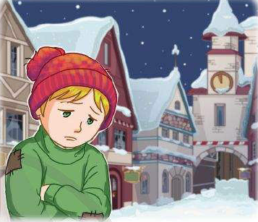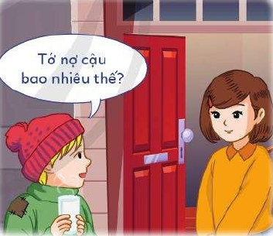    - GV mời các nhóm báo cáo kết quả.  - GV mời các nhóm khác nhận xét, bổ sung.  - GV nhận xét chung, tuyên dương |  | - 1 HS đọc câu chuyện.  - HS thảo luận nhóm 4, cùng nhau trao đổi và trả lời 2 câu hỏi theo yêu cầu:  a. Khi cậu bé nghèo hỏi xin một cốc nước, cô bé đã nhanh chóng đem tới một li sữa và nói rằng: “Ai cũng có lúc khó khăn và cần được giúp đỡ. Mẹ dạy tớ không bao giờ nhận tiền khi làm một điều tốt”.  b. Hóa đơn viện phí đã được bác sĩ Ha-uốt Ken-li thanh toán vì bác sĩ Ha-uốt Ken-li chính là cậu bé nghèo xin cốc nước năm xưa, bác sĩ đã nhớ và trả ơn hành động tử tế của cô bé.  c. Làm chuyện tốt sẽ gặp chuyện tốt./ Giúp đỡ người khác chính là giúp đỡ chính mình. / Sự cảm thông, giúp đỡ người khó khăn cần được thể hiện bằng lời nói hoặc hành động cụ thể. / Cần biết ơn những người có tấm lòng tốt. /...  - Các nhóm báo cáo kết quả.  - Các nhóm khác nhận xét, bổ sung.  - HS lắng nghe, rút kinh nghiệm.
Hoạt động 2: Quan sát tranh và thực hiện yêu cầu. (Làm việc chung cả lớp)  - GV mời HS đọc yêu cầu bài.  - GV mời HS làm việc chung cả lớp, cùng quan sát tranh và thực hiện yêu cầu:  a. Em hãy nhận xét việc làm của các bạn trong tranh.  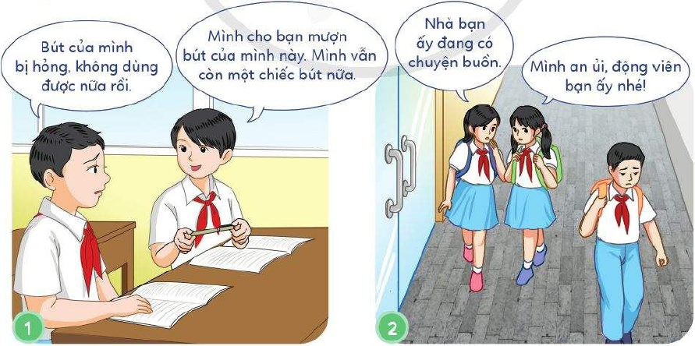  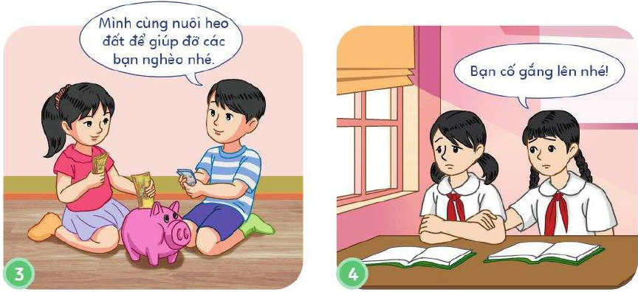  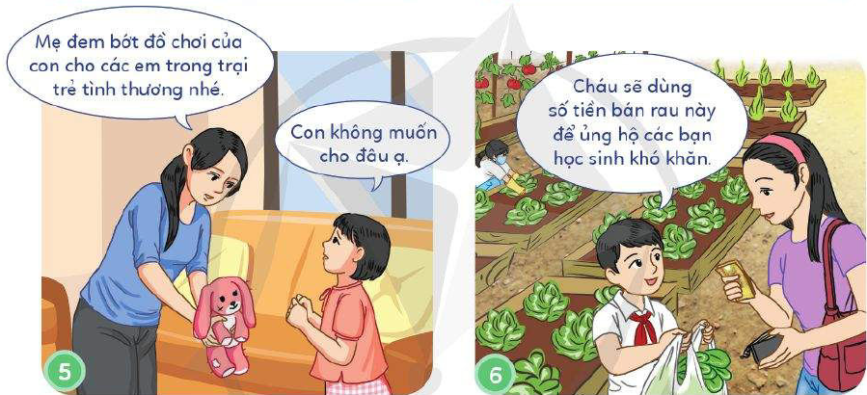  - GV mời HS khác nhận xét.  - GV nhận xét, tuyên dương.  b. Em có sẵn sàng giúp đỡ người gặp khó khăn, phù hợp với khả năng của mình không? Vì sao?  - GV mời HS đọc yêu cầu bài.  - GV mời HS làm việc chung cả lớp, gọi HS phát biểu ý kiến.  - GV mời HS khác nhận xét.  - GV nhận xét, tuyên dương.  c. Hãy kể thêm những hành động khác thể hiện sự cảm thông, giúp đỡ người gặp khó khăn mà em biết. (sinh hoạt nhóm 2)  - GV mời 1 HS đọc yêu cầu đề bài.  - GV mời HS thảo luận nhóm 2, cùng nhau trao đổi và tìm thêm những hành động khác thể hiện sự cảm thông, giúp đỡ người gặp khó khăn mà em biết.  - GV mời các nhóm trình bày.  - GV mời các nhóm khác nhận xét.  - GV nhận xét chung, tuyên dương |  | - 1 HS đọc yêu cầu bài.  - HS làm việc chung cả lớp: Quan sát tranh và trả lời câu hỏi:  + Các lời nói và hành động phù hợp ở tranh 1, 2, 3, 4, 6; không phù hợp ở tranh 5.  - HS khác nhận xét.  - HS lắng nghe, rút kinh nghiệm.  - 1 HS đọc yêu cầu bài.  - HS làm việc chung cả lớp, cùng nhau trao đổi và nối tiếp nhau phát biểu ý kiến thể hiện tinh thần sẵn sàng giúp đỡ người gặp khó khăn, phù hợp với khả năng của mình vì ai cũng sẽ có lúc khó khăn và cần sự giúp đỡ, mỗi người tùy vào khả năng, điều kiện, độ tuổi của mình để giúp đỡ một cách phù hợp.  - HS khác nhận xét.  - HS lắng nghe, rút kinh nghiệm.  - 1 HS đọc yêu cầu bài.  - HS thảo luận nhóm 2, cùng nhau trao đổi và tìm thêm những hành động khác thể hiện sự cảm thông, giúp đỡ người gặp khó khăn mà em biết.  + Động viên khi bạn bị bệnh.  + Giúp đỡ các bạn bị khuyết tật.  + Giúp đỡ các em mồ côi.  …  - Các nhóm trình bày.  - Các nhóm khác nhận xét.  - HS lắng nghe, rút kinh nghiệm.
4. Vận dụng trải nghiệm.
- Mục tiêu:
+ Củng cố những kiến thức đã học trong tiết học để học sinh khắc sâu nội dung.
+ Vận dụng kiến thức đã học vào thực tiễn.
+ Tạo không khí vui vẻ, hào hứng, lưu luyến sau khi học sinh bài học.
- Cách tiến hành:
- GV yêu cầu cả lớp về nhà sưu tầm một số câu ca dao, tục ngữ, bài thơ, bài hát về sự cảm thông, giúp đỡ người gặp khó khăn để tiết 2 cùng nhau chia sẻ trước lớp.  - Nhận xét sau tiết dạy.  - Dặn dò về nhà. | - Học sinh lắng nghe yêu cầu để về nhà thực hiện.  - HS lắng nghe, rút kinh nghiệm.
IV. ĐIỀU CHỈNH SAU BÀI DẠY:
..............................................................................................................................
..............................................................................................................................

GIÁO DỤC THỂ CHẤT( KHỐI 4)-TPPCT 13
CHỦ ĐỀ 1: ĐỘI HÌNH ĐỘI NGŨ
BÀI 4: ÔN ĐỘNG TÁC ĐI ĐỀU NHIỀU HÀNG DỌC VÒNG BÊN TRÁI.
(Tiết 3)

I.YÊU CẦU CẦN ĐẠT
1.Về phẩm chất:
- Đoàn kết, nghiêm túc, tích cực trong tập luyện và hoạt động tập thể.
- Tích cực tham gia các trò chơi vận động, có trách nhiệm trong khi chơi trò chơi và hình thành thói quen tập luyện TDTT.
2.Về năng lực chung:
2.1.Năng lực chung:
- Tự chủ và tự học: Tự xem trước khẩu lệnh tranh ảnh, động tác cách thực hiện động tác đi đều nhiều hàng dọc vòng bên trái trong sách giáo khoa.
- Giao tiếp và hợp tác: Thông qua các hoạt động nhóm để thực hiện các động tác và trò chơi.
2.2.Năng lực đặc thù:
*Ôn động tác đi đều nhiều hàng dọc vòng bên trái. Hs thực hiện được khẩu lệnh và cách thức thực hiện động tác để thực hiện nhiệm vụ học tập.
- NL chăm sóc SK: Biết thực hiện vệ sinh sân tập, thực hiện vệ sinh cá nhân để đảm bảo an toàn trong tập luyện. Biết điều chỉnh trang phục để thoải mái và tự tin khi vận động, biết điều chỉnh chế độ dinh dưỡng đảm bảo cho cơ thể.
- NL giải quyết vấn đề và sáng tạo: Thông qua việc học tập tích cực, chủ động tiếp nhận kiến thức và tập luyện.
- Tự giác, tích cực trong tập luyện; Yêu nước, chăm chỉ, trách nhiệm và trung thực.
II. ĐỒ DÙNG DẠY HỌC
- Giáo viên chuẩn bị: Tranh ảnh động tác đi đều nhiều hàng dọc vòng bên trái, trang phục thể thao, còi phục vụ trò chơi.
- Học sinh chuẩn bị: Giày thể thao…
III. CÁC HOẠT ĐỘNG DẠY HỌC CHỦ YẾU
Nội dung | LV Đ |  | Phương pháp, tổ chức và yêu cầu
 | TG | SL | Hoạt động GV | Hoạt động HS
I. Hoạt động mở đầu  1. Nhận lớp  2. Khởi động.  - Xoay các khớp cổ tay, cổ chân, vai, hông, gối,...  3. Trò chơi. Chuyền bóng tiếp sức  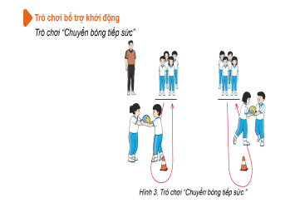  II. Hoạt động hình thành kiến thức  1.Ôn động tác đi đều nhiều hàng dọc vòng bên trái  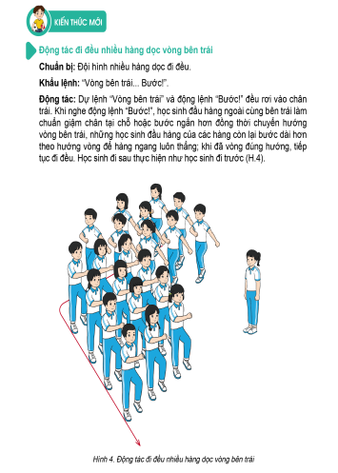  2.Hoạt động luyện tập.  2.1.Tập đồng loạt  - Tập động tác theo nhịp đếm chậm và động tác mẫu của GV  - Tập theo nhịp hô đếm nhanh, chậm của GV.  2.2.Tập theo tổ nhóm.  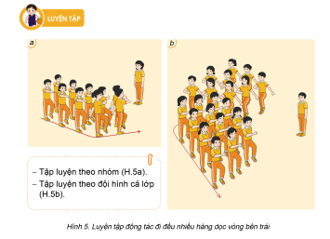  3.Trò chơi “vòng phải tải hàng”  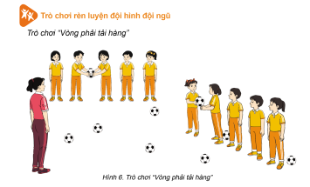  III. Vận dụng  - Thả lỏng cơ toàn thân.  - Củng cố hệ thống bài học.  - Nhận xét và hướng dẫn tập luyện ở nhà.  - Xuống lớp. | 5-7’  20-22’  4-6’ | 1-2L  1-2L  1-2L  1-2L  1-2L  1-2L  1L | - Nghe cán bộ lớp báo cáo.  - Hỏi về sức khỏe của Hs.  - Cô trò chúc nhau.  - Phổ biến nội dung, nhiệm vụ và yêu cầu giờ học.  - GV di chuyển và quan sát, chỉ dẫn cho HS thực hiện.  - Gv tổ chức Hs chơi trò chơi.  - Cho HS quan sát tranh  - GV làm mẫu động tác kết hợp phân tích kĩ thuật động tác.  - Hô nhịp và thực hiện động tác mẫu, hướng dẫn Hs thực hiện đt.  - Gv quan sát, uốn nắm và sửa sai cho Hs.  - Gv hô nhịp 1 lần và giao cán sự lớp hô.  - Hs tập theo Gv.  - Gv quan sát, sửa sai cho Hs.  - Yêu cầu Tổ trưởng cho các bạn luyện tập theo khu vực.  - Gv quan sát, uốn nắn, sửa sai cho Hs.  - luyện tập theo khu vực.  - Gv quan sát, uốn nắn, sửa sai cho Hs.  - GV nêu tên trò chơi, phổ biến luật chơi, cách chơi.  - Cùng hs nhắc lại luật chơi và cách chơi.  - Cho Hs chơi thử.  - Tổ chức cho Hs chơi.  - GV hướng dẫn.  - Gv cùng hs hệ thống lại bài.  - Nhận xét kết quả, ý thức, thái độ học của Hs.  - HD sử dụng SGK để Hs ôn lại bài và chuẩn bị bài sau. | - Cán sư tập trung lớp, điểm số, báo cáo sĩ số, tình hình lớp học cho Gv.  GV  * * * * * * * *  * * * * * * *  * * * * * * *  * * * * * * *  -Cán sự điều khiển lớp khởi động .  - Hs chơi đúng luật, nhiệt tình sôi nổi và đảm bảo an toàn.  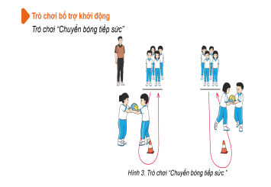  - Hs lắng nghe, tiếp thu và ghi nhớ.  - Tập luyện theo sự hướng dẫn của Gv.  - Hs tiến hành tập luyện theo sự hướng dẫn của Gv và cán sự lớp.  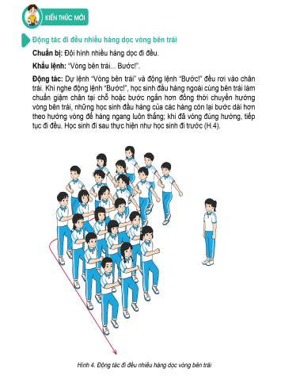  - Hs thay phiên nhau hô nhịp.  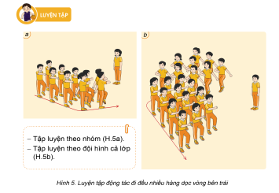  Hs nhắc lại luật chơi, cách chơi.  - Hs tiến hành chơi trò chơi dưới sự chỉ huy của Gv.  - Chơi trò đúng luật, nhiệt tình, sôi nổi và an toàn.  - HS thực hiện thả lỏng  - Hs cùng Gv hệ thống lại bài (HS quan sát SGK (tranh) trả lời)  GV  * * * * * * * *  * * * * * * *  * * * * * * *  * * * * * * *  - HS tập chung thực hiện theo hướng dẫn của GV và nhận hướng dẫn tập luyện ở nhà.

GIÁO DỤC THỂ CHẤT( KHỐI 4)-TPPCT 14
CHỦ ĐỀ 1: ĐỘI HÌNH ĐỘI NGŨ
BÀI 4: ÔN ĐỘNG TÁC ĐI ĐỀU NHIỀU HÀNG DỌC VÒNG BÊN TRÁI.
(Tiết 4)

I.YÊU CẦU CẦN ĐẠT
1.Về phẩm chất:
- Đoàn kết, nghiêm túc, tích cực trong tập luyện và hoạt động tập thể.
- Tích cực tham gia các trò chơi vận động, có trách nhiệm trong khi chơi trò chơi và hình thành thói quen tập luyện TDTT.
2.Về năng lực chung:
2.1.Năng lực chung:
- Tự chủ và tự học: Tự xem trước khẩu lệnh tranh ảnh, động tác cách thực hiện động tác đi đều nhiều hàng dọc vòng bên trái trong sách giáo khoa.
- Giao tiếp và hợp tác: Thông qua các hoạt động nhóm để thực hiện các động tác và trò chơi.
2.2.Năng lực đặc thù:
*Ôn động tác đi đều nhiều hàng dọc vòng bên trái. Hs thực hiện được khẩu lệnh và cách thức thực hiện động tác để thực hiện nhiệm vụ học tập.
- NL chăm sóc SK: Biết thực hiện vệ sinh sân tập, thực hiện vệ sinh cá nhân để đảm bảo an toàn trong tập luyện. Biết điều chỉnh trang phục để thoải mái và tự tin khi vận động, biết điều chỉnh chế độ dinh dưỡng đảm bảo cho cơ thể.
- NL giải quyết vấn đề và sáng tạo: Thông qua việc học tập tích cực, chủ động tiếp nhận kiến thức và tập luyện.
- Tự giác, tích cực trong tập luyện; Yêu nước, chăm chỉ, trách nhiệm và trung thực.
II. ĐỒ DÙNG DẠY HỌC
- Giáo viên chuẩn bị: Tranh ảnh động tác đi đều nhiều hàng dọc vòng bên trái, trang phục thể thao, còi phục vụ trò chơi.
- Học sinh chuẩn bị: Giày thể thao…
III. CÁC HOẠT ĐỘNG DẠY HỌC CHỦ YẾU
Nội dung | LV Đ |  | Phương pháp, tổ chức và yêu cầu
 | TG | SL | Hoạt động GV | Hoạt động HS
I. Hoạt động mở đầu  1. Nhận lớp  2. Khởi động.  - Xoay các khớp cổ tay, cổ chân, vai, hông, gối,...  3. Trò chơi. Chuyền bóng tiếp sức  II. Hoạt động hình thành kiến thức  1.Ôn động tác đi đều nhiều hàng dọc vòng bên trái  2.Hoạt động luyện tập.  2.1.Tập đồng loạt  - Tập động tác theo nhịp đếm chậm và động tác mẫu của GV  - Tập theo nhịp hô đếm nhanh, chậm của GV.  2.2.Tập theo tổ nhóm.  3.Trò chơi “vòng phải tải hàng”  III. Vận dụng  - Thả lỏng cơ toàn thân.  - Củng cố hệ thống bài học.  - Nhận xét và hướng dẫn tập luyện ở nhà.  - Xuống lớp. | 5-7’  20-22’  4-6’ | 1-2L  1-2L  1-2L  1-2L  1-2L  1-2L  1L | - Nghe cán bộ lớp báo cáo.  - Hỏi về sức khỏe của Hs.  - Cô trò chúc nhau.  - Phổ biến nội dung, nhiệm vụ và yêu cầu giờ học.  - GV di chuyển và quan sát, chỉ dẫn cho HS thực hiện.  - Gv tổ chức Hs chơi trò chơi.  - Cho HS quan sát tranh  - GV làm mẫu động tác kết hợp phân tích kĩ thuật động tác.  - Hô nhịp và thực hiện động tác mẫu, hướng dẫn Hs thực hiện đt.  - Gv quan sát, uốn nắm và sửa sai cho Hs.  - Gv hô nhịp 1 lần và giao cán sự lớp hô.  - Hs tập theo Gv.  - Gv quan sát, sửa sai cho Hs.  - Yêu cầu Tổ trưởng cho các bạn luyện tập theo khu vực.  - Gv quan sát, uốn nắn, sửa sai cho Hs.  - luyện tập theo khu vực.  - Gv quan sát, uốn nắn, sửa sai cho Hs.  - GV nêu tên trò chơi, phổ biến luật chơi, cách chơi.  - Cùng hs nhắc lại luật chơi và cách chơi.  - Cho Hs chơi thử.  - Tổ chức cho Hs chơi.  - GV hướng dẫn.  - Gv cùng hs hệ thống lại bài.  - Nhận xét kết quả, ý thức, thái độ học của Hs.  - HD sử dụng SGK để Hs ôn lại bài và chuẩn bị bài sau. | - Cán sư tập trung lớp, điểm số, báo cáo sĩ số, tình hình lớp học cho Gv.  GV  * * * * * * * *  * * * * * * *  * * * * * * *  * * * * * * *  -Cán sự điều khiển lớp khởi động .  - Hs chơi đúng luật, nhiệt tình sôi nổi và đảm bảo an toàn.  - Hs lắng nghe, tiếp thu và ghi nhớ.  - Tập luyện theo sự hướng dẫn của Gv.  - Hs tiến hành tập luyện theo sự hướng dẫn của Gv và cán sự lớp.  - Hs thay phiên nhau hô nhịp.  Hs nhắc lại luật chơi, cách chơi.  - Hs tiến hành chơi trò chơi dưới sự chỉ huy của Gv.  - Chơi trò đúng luật, nhiệt tình, sôi nổi và an toàn.  - HS thực hiện thả lỏng  - Hs cùng Gv hệ thống lại bài (HS quan sát SGK (tranh) trả lời)  GV  * * * * * * * *  * * * * * * *  * * * * * * *  * * * * * * *  - HS tập chung thực hiện theo hướng dẫn của GV và nhận hướng dẫn tập luyện ở nhà.

Thứ sáu ngày 25 tháng 10 năm 2024
TIẾNG VIỆT
LUYỆN TẬP TẢ CÂY CỐI (1 tiết)
(MỞ BÀI)

I. YÊU CẦU CẦN ĐẠT.
1. Năng lực đặc thù:
- Biết hai cách mở bài trực tiếp và gián tiếp; viết được đoạn mở bài cho bài văn tả cây cối.
- Biết vận dụng kiến thức từ bài học để vận dụng vào thực tiễn: Viết được đoạn mở bài có ý nghĩa khái quát và có cảm xúc.
2. Năng lực chung.
- Năng lực tự chủ, tự học: Tích cực học tập, tiếp thu kiến thức để thực hiện tốt nội dung bài học.
- Năng lực giải quyết vấn đề và sáng tạo: Nâng cao kĩ năng tìm hiểu nhận diện được bài văn miêu tả cây cối.
- Năng lực giao tiếp và hợp tác: Phát triển năng lực giao tiếp trong trò chơi và hoạt động nhóm.
3. Phẩm chất.
- Phẩm chất nhân ái: Thông qua các hoạt động nhóm, trao đổi trong bài học, biết trân trọng và yêu quý bạn bè.
- Phẩm chất chăm chỉ: Có ý thức tự giác trong học tập, trò chơi và vận dụng.
- Phẩm chất trách nhiệm: Biết giữ trật tự, lắng nghe và học tập nghiêm túc.
II. ĐỒ DÙNG DẠY HỌC.
- Kế hoạch bài dạy, bài giảng Power point.
- SGK và các thiết bị, học liệu phụ vụ cho tiết dạy.
III. HOẠT ĐỘNG DẠY HỌC.
Hoạt động của giáo viên | Hoạt động của học sinh
1. Khởi động:
- Mục tiêu:
+ Tạo không khí vui vẻ, khấn khởi trước giờ học.
+ Kiểm tra kiến thức đã học của học sinh ở bài trước.
- Cách tiến hành:
- GV tổ chức cho HS hát vận động theo bài hát: Vườn cây của ba.  https://youtu.be/TSom_nP6jXg  - Trong vườn cây của ba có những cây gì?  - GV Nhận xét, tuyên dương.  - GV dẫn vào bài mới. | - HS hát vận độngt theo nhạc.  + Cây hoa, cây sầu riêng, bưởi……  - HS lắng nghe.  - Học sinh thực hiện.
2. Khám phá
- Mục tiêu:
- Biết hai cách mở bài trực tiếp và gián tiếp
+ Phát triển năng lực văn học
- Cách tiến hành:
Hoạt động 1: Xếp các đoạn mở bài SGK Tr 58 vào nhóm thích hợp  - GV mời 1 HS đọc yêu cầu  - Mời HS làm việc nhóm 4 thực hiện kĩ  thuật khăn trải bàn xếp các đoạn mở bài  SGK Tr58 vào nhóm thích hợp  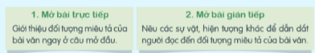  - GV hướng dẫn HS đọc các câu văn và phân tích tìm hiểu, xếp các ý vào cột thích hợp  - GV mời HS báo cáo kết quả thảo luận nhóm. | - GV mời 1 HS đọc yêu cầu  - HS làm việc nhóm 4 thực hiện kĩ  thuật khăn trải bàn xếp các đoạn mở bài  vào nhóm thích hợp  - HS báo cáo kết quả thảo luận nhóm.  Đáp án:
Mở bài trực tiếp | Mở bài gián tiếp
b) Bãi ngô quê em ngày càng xanh tốt. | a) Nước Việt Nam xanh muôn ngàn cây lá khác nhau. Cây nào cũng đẹp, cây nào cũng quý, nhưng thân thuộc nhất vẫn là tre nứa...
c) Ở đầu bản tôi có cây trám đen bên cạnh cây trám trắng. | d) Làng quê Việt Nam thường nhiều ao hồ. Vươn ra trên ao là giàn mướp hoa vàng, giàn bí hoa trắng, giàn đỗ ván hoa tím. Còn trên mặt nước ao hoặc con ngòi rìa làng thường là những bè rau muống bập bềnh.

- GV mời các nhóm khác nhận xét  + Theo em có mấy cách mở bài? Đó là những cách nào?  + Thế nào là mở bài trực tiếp?  + Thế nào là mở bài gián tiếp?  - GV nhận xét tuyên dương | - Các nhóm khác nhận xét  + Có hai cách mở bài đó là Mở bài trực tiếp và mở bài gián tiếp.  + Giới thiệu đối tượng miêu tả của bài văn ngay ở câu mở đầu.  + Nêu các sự vật, hiện tượng khác để dẫn dắt người đọc đến đối tượng miêu tả của bài văn  - Lắng nghe, rút kinh nghiệm
2. Luyện tập
- Mục tiêu:
+ Viết được đoạn mở bài cho bài văn tả cây cối.
+ Phát triển năng lực văn học: Viết được đoạn mở bài có ý nghĩa khái quát và có cảm xúc.
- Cách tiến hành:
Hoạt động 2: Viết mở bài cho bài văn tả cây cối mà em đã lập dàn ý  - GV mời 1 HS đọc đề bài.  - GV hướng dẫn HS HS dựa vào dàn ý bài tả cây đã lập để viết bài theo hai kiểu  a, Một đoạn mở bài trực tiếp.  b, Một đoạn mở bài gián tiếp.  - GV mời HS làm việc cá nhân viết bài vào VBT.  - Mời 2-3 HS chia sẻ bài viết trước lớp  - Mời HS khác nhận xét bài viết của bạn  - GV nhận xét tuyên dương. |  | - 1 HS đọc yêu cầu bài 1. Cả lớp lắng nghe bạn đọc  - HS làm việc cá nhân viết bài vào VBT  - 2-3 HS chia sẻ bài viết trước lớp  - HS khác nhận xét bài viết của bạn  - Lắng nghe, rút kinh nghiệm.
Hoạt động 3: Giới thiệu, chỉnh sửa kết quả tìm ý (làm việc nung cả lớp)  - GV mời một số HS trình bày kế quả tìm ý trước lớp.  - GV mời HS lắng nghe, góp ý.  - GV nhận xét, sửa sai và tuyên dương |  | Một số HS trình bày kế quả tìm ý trước lớp.  - HS lắng nghe, góp ý.  - HS chỉnh sửa theo hướng dẫn của GV
Tham khảo:
a, Một đoạn mở bài trực tiếp: Tết năm nào em cũng cùng mẹ ra chợ hoa, chọn cho nhà một cây quất thật đẹp thật xinh về trưng tết. Trước mắt em là một dãy những chậu quất được bày bán trải dài khắp một góc chợ. Chậu nào cũng đẹp, đầy sức thu hút.
b, Một đoạn mở bài gián tiếp: Vườn nhà bác em trồng rất nhiều cây ăn quả, đặc biệt có mấy gốc quất đẹp và quả trĩu cảnh khiến em rất thích. Cây quất khá nhỏ nhưng lá cành mọc xanh tốt, tán hình chóp cầu tuyệt đẹp. Những mầm non tua tủa mọc lên đón lấy cơn mưa xuân đầu mùa, mang theo hương dịu nhẹ. Hoa quất ra đều với những chùm trắng tinh khiết, thơm ngào ngạt cả góc vườn. Lá quất có màu xanh thắm, nổi những đường vân nhỏ li ti. Trái ra nhiều, chi chít trên cành. Quả quất khi còn non có màu xanh đậm, khi chín mang màu cam, điểm tô cho khu vườn thêm rực rỡ, quả nào cũng to, bóng bẩy, mọng nước. Vị quất ngọt lành, thanh nhẹ, quất làm nước ép ngày hè thì rất tuyệt.
4. Vận dụng trải nghiệm.
- Mục tiêu:
+ Biết vận dụng kiến thức từ bài học để vận dụng vào thực tiễn
+ Tạo không khí vui vẻ, hào hứng, lưu luyến sau khi học sinh bài học.
- Cách tiến hành:
- GD BVMT: Các loài cây đều rất gần gũi và có ích với cuộc sống con người. Mỗi loài cây đều có vẻ đẹp riêng. Cần biết bảo vệ các loài cây để cuộc sống luôn tươi đẹp.  - Nhận xét giờ học |  |  | - Liên hệ bảo vệ, chăm sóc cây
IV. ĐIỀU CHỈNH SAU BÀI DẠY:
.......................................................................................................................................
.......................................................................................................................................

TOÁN
LUYỆN TẬP CHUNG (T1)

I. YÊU CẦU CẦN ĐẠT:
1. Năng lực đặc thù:
- Củng cố kĩ năng nhận biết: các dạng góc (nhọn, tù, bẹt); hai đường thẳng song song, hai đường thẳng vuông góc.
- Liên hệ các kiến thức, kĩ năng đã học về hình học đã học với thực tế cuộc sống.
- Phát triển năng lực lập luận, tư duy toán học, năng lực giải quyết vấn đề, năng lực giao tiếp toán học, năng lực sử dụng công cụ và phương tiện học toán.
2. Năng lực chung.
- Năng lực tự chủ, tự học: Chủ động thực hiện được các yêu cầu trong bài học một cách tự giác, tập trung.
- Năng lực giải quyết vấn đề và sáng tạo: Có khả năng thực hiện sáng tạo khi tham gia trò chơi và vận dụng thực tiễn.
- Năng lực giao tiếp và hợp tác: Phát triển kĩ năng giao tiếp nghe - nói trong hoạt động nhóm.
3. Phẩm chất.
- Phẩm chất nhân ái: Có ý thức giúp đỡ lẫn nhau trong hoạt động nhóm để hoàn thành nhiệm vụ.
- Phẩm chất chăm chỉ: Chăm chỉ suy nghĩ, trả lời câu hỏi; làm tốt các bài tập.
- Phẩm chất trách nhiệm: Giữ trật tự, biết lắng nghe, học tập nghiêm túc.
II. ĐỒ DÙNG DẠY HỌC
- Kế hoạch bài dạy, bài giảng Power point.
- SGK và các thiết bị, học liệu phục vụ cho tiết dạy.

III. HOẠT ĐỘNG DẠY HỌC
Hoạt động của giáo viên | Hoạt động của học sinh
1. Khởi động:
- Mục tiêu:
+ Tạo không khí vui vẻ, phấn khởi trước giờ học.
+ Kiểm tra kiến thức đã học của học sinh ở bài trước.
- Cách tiến hành:
- GV tổ chức trò chơi “Tôi cần, tôi cần” để khởi động bài học: Quản trò nêu hiệu lệnh, HS dưới lớp tạo thành hình tương ứng.  Chẳng hạn: Tôi cần một góc nhọn (HS tạo hình bằng tay hoặc khuỷu tay,... tạo thành góc nhọn); Tôi cần hai đường thẳng song song; ...  - GV dẫn dắt, giới thiệu vào bài học. | - HS lắng nghe.
2. Thực hành luyện tập
- Mục tiêu:
+ Vận dụng kiến thức đã học vào thực hiện các bài tập.
- Cách tiến hành:
Bài 1: Làm việc chung cả lớp  - GV mời 1 HS đọc yêu cầu bài 1.  - GV mời cả lớp làm việc chung, cùng nhau nhận diện và dùng ê ke kiểm tra lại các góc nhọn, góc vuông, góc tù.  - GV yêu cầu HS chia sẻ với bạn cùng bạn.  - GV nhận xét, tuyên dương. | - 1 HS đọc yêu cầu bài 1.  - Cả lớp làm việc chung cùng nhau nhận diện và đưa ra câu trả lời. Sau đó HS dùng ê ke kiểm tra lại.  + Góc nhọn đỉnh O, cạnh OA, OB  + Góc tù đỉnh I, cạnh IK, IH  + Góc vuông đỉnh N, cạnh NM, NP  - HS cùng nhau chia sẻ.  - HS lắng nghe, rút kinh nghiệm.
Bài 2: Làm việc cá nhân  - GV mời 1 HS đọc yêu cầu bài 2.  - GV yêu cầu HS làm việc cá nhân.  - GV mời một số HS chia sẻ kết quả trước lớp.  - GV mời một số HS khác nhận xét.  - GV nhận xét, tuyên dương. | - 1 HS đọc yêu cầu bài 2.  - Cả lớp làm việc cá nhân theo yêu cầu.  - HS lên bảng chỉ trên hình và nêu.  - HS lắng nghe.  - HS lắng nghe.
3. Vận dụng trải nghiệm
- Mục tiêu:
+ Củng cố những kiến thức đã học trong tiết học để học sinh khắc sâu nội dung.
+ Vận dụng kiến thức đã học vào thực tiễn.
+ Tạo không khí vui vẻ, hào hứng, lưu luyến sau khi học sinh bài học.
- Cách tiến hành:
Bài 5:  - GV yêu cầu HS hoạt động nhóm đôi chỉ ra các con đường song song với nhau, các con đường vuông góc với nhau.  - Yêu cầu HS thảo luận để trả lời câu hỏi bài toán đặt ra: Nếu làm một con đường ngắn nhất từ vị trí A đến ngôi nhà, theo em nên thiết kế như thế nào?  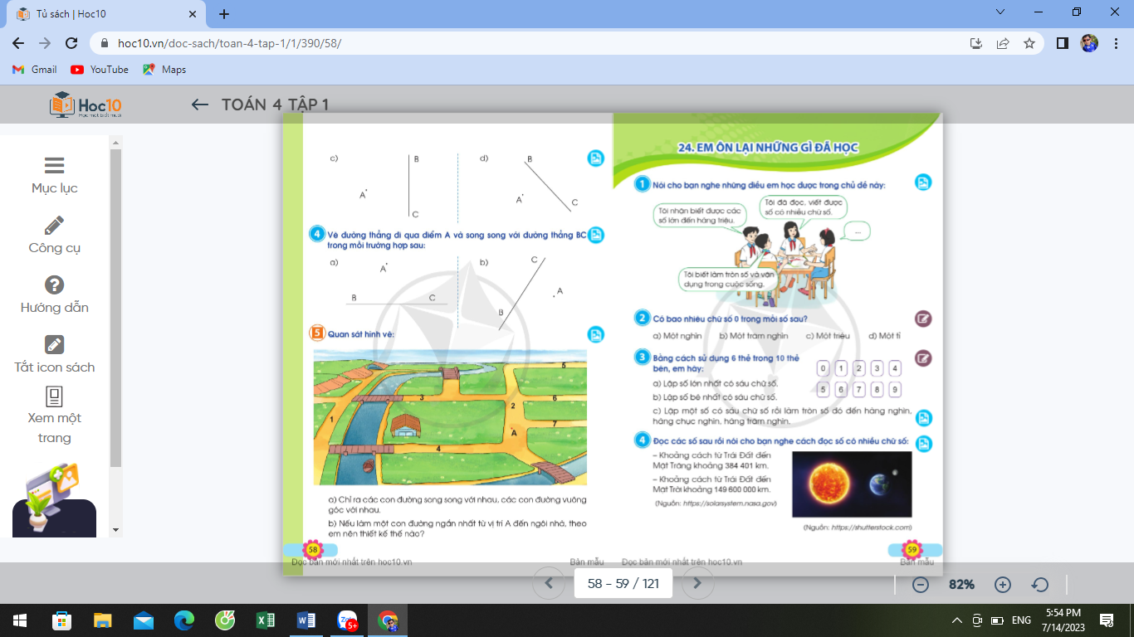  - GV mời một số em nêu.  - Nhận xét, tuyên dương | - HS tham gia trả lời để vận dụng kiến thức đã học vào thực tiễn.  - HS nêu: Nếu làm một con đường ngắn nhất từ vị trí A đến ngôi nhà, theo em nên thiết kế một con đường song song với đường số 4 đi từ A đến ngôi nhà.  - Một vài HS trả lời  - Lắng nghe, rút kinh nghiệm.
IV. ĐIỀU CHỈNH SAU BÀI DẠY:
.................................................................................................................................
.................................................................................................................................
.................................................................................................................................

BUỔI CHIỀU
TOÁN *
I. YÊU CẦU CẦN ĐẠT
1. Năng lực đặc thù
- Nhận biết hai đường thẳng vuông góc.
- Thực hành vẽ được hai đường thẳng vuông góc.
- Phát triển các NL toán học.
2. Năng lực chung:
- Năng lực tự chủ, tự học: Chủ động học tập, tìm hiểu nội dung bài học, biết lắng nghe và trả lời nội dung trong bài học.
- Năng lực giải quyết vấn đề và sáng tạo: Tham gia tích cực vào hoạt động luyện tập, làm bài tập củng cố.
- Năng lực giao tiếp và hợp tác: Thực hiện tốt nhiệm vụ trong hoạt động nhóm.
II. ĐỒ DÙNG DẠY HỌC
- Đối với giáo viên: Phiếu bài tập, bảng phụ, máy tính, máy chiếu (nếu có)
- Đối với học sinh: Đồ dùng học tập (bút, thước, vở ghi, nháp…)
III. CÁC HOẠT ĐỘNG DẠY HỌC:
HOẠT ĐỘNG GIÁO VIÊN | HOẠT ĐỘNG HỌC SINH
I. Khởi động:  - GV viết hoặc chiếu bài tập lên bảng  - Cho hình ảnh sau, chọn các số đo thích hợp 90⁰; 40⁰;180⁰;100⁰ điền vào các góc tương ứng  - GV nhận xét, tuyên dương, chuyển sang nội dung ôn tập.  II. Thực hành- luyện tập  Bài tập 1: Nêu tên từng cặp cạnh vuông góc với nhau trong hình chữ nhật ABCD  - GV yêu cầu HS hoàn thành bài tập cá nhân.  - GV gọi HS xungphong nhanh nhất lên bảng trình bày kết quả, HS còn lại trình bày vào vở.  - GV mời HS nhận xét bài làm trên bảng.  - GV chốt đáp án.  Bài tập 2:  Trong hình vẽ trên, cạnh LD vuông góc với những cạnh nào?  - GV cho HS thảo luận nhóm đôi.  - GV mời 2 HS lên bảng trình bày đáp án.  - GV nhận xét, chỉnh sửa bổ sung.  Bài tập 3: Trong hình vẽ dưới đây, ABEG và BCDE là các hình chữ nhật. Em hãy quan sát hình vẽ rồi cho biết câu nào đúng, câu nào sai?  a) Cạnh AB vuông góc với cạnh CD  b) Cạnh CD vuông góc với cạnh AG  c) Cạnh BC vuông góc với cạnh AG  d) Cạnh BE vuông góc với cạnh AC và cạnh CD  - GV cho HS thảo luận nhóm đôi.  - GV mời đại diện HS trình bày đáp án.  - GV nhận xét, chỉnh sửa bổ sung  Bài tập 4: Dùng ê ke hãy vẽ đường thẳng AB đi qua O và vuông góc với đường thẳng CD  - GV yêu cầu HS làm bài cá nhân.  - GV mời 1 - 2 HS trình bày câu trả lời.  - HS còn lại chú ý nghe, nhận xét.  - GV chốt đáp án đúng.  III. Vận dụng | - HS trả lời:  + Góc bẹt đỉnh A, cạnh AM và AN có số đo là 180⁰  + Góc vuông đỉnh B, cạnh BI và BK có số đo là 90⁰  + Góc tù đỉnh C, cạnh CP và CQ có số đo là 100⁰  + Góc nhọn đỉnh D, cạnh DE và DG có số đo là 40⁰  Bài tập 1:  Các cặp cạnh vuông góc với nhau trong hình chữ nhật ABCD là:  + AB và BC  + AD và DC  + AD và AB  + DC và BC  Bài tập 2:  Cạnh LD vuông góc với các cạnh KL, LT, ED, DI, KT, EI  Bài tập 3:  a) (Đ)  b) (S)  c) (Đ)  d) (S)  Bài tập 4:  HS làm bài.
IV. ĐIỀU CHỈNH SAU BÀI DẠY:
.................................................................................................................................
.................................................................................................................................
.................................................................................................................................

HOẠT ĐỘNG TRẢI NGHIỆM
Sinh hoạt lớp: ĐIỀU CHỈNH CẢM XÚC

I. YÊU CẦU CẦN ĐẠT:
1. Năng lực đặc thù:
- HS chia sẻ được sự thay đổi cảm xúc, suy nghĩ của bản thân trước những tình huống gặp phải và kinh nghiệm điều chỉnh cảm xúc, suy nghĩ của mình.
- Học hỏi được kinh nghiệm điều chỉnh cảm xúc, suy nghĩ của các bạn.
2. Năng lực chung.
- Năng lực tự chủ, tự học: Có khả năng tự điều chỉnh cảm xúc, suy nghĩ của mình.
- Năng lực giao tiếp và hợp tác: Biết hợp tác với bạn trong làm việc nhóm để chia sẻ về việc điều chỉnh cảm xúc của bản thân.
3. Phẩm chất.
- Phẩm chất nhân ái: Tôn trọng, yêu quý và lắng nghe bạn trong làm việc nhóm.
- Phẩm chất chăm chỉ: Có tinh thần chăm chỉ để hoàn thành nhiệm vụ chia sẻ cảm xúc trong nhóm.
- Phẩm chất trách nhiệm: Có ý thức nghiêm túc trong làm việc nhóm.
II. ĐỒ DÙNG DẠY HỌC
- Kế hoạch bài dạy, bài giảng Power point.
- SGK và các thiết bị, học liệu phục vụ cho tiết dạy.

III. HOẠT ĐỘNG DẠY HỌC
Hoạt động của giáo viên | Hoạt động của học sinh
1. Khởi động:
- Mục tiêu:
+ Tạo không khí vui vẻ, khấn khởi trước giờ học.
+ Xây dựng kĩ năng quan sát, thực hành để nhận ra khả năng điều chỉnh cảm xúc của bản thân sao cho phù hợp trong từng tình huống cụ thể.
- Cách tiến hành:
- GV mời học sinh quan sát một số tranh ảnh về các biểu hiện bộc lộc cảm xúc (vui, buồn, lo lắng, giận dữ,…).  - Mời học sinh nhận xét đưa ra ý kiến của mình sau khi quan sát.  - GV nhận xét, tuyên dương.  - GV dẫn dắt vào bài mới. | - Cả lớp quan sát tranh.  - Một số HS nhận xét và đưa ra ý kiến.  - HS lắng nghe.
2. Sinh hoạt cuối tuần:
- Mục tiêu: Đánh giá kết quả hoạt động trong tuần, đề ra kế hoạch hoạt động tuần tới.
- Cách tiến hành:
* Hoạt động 1: Đánh giá kết quả cuối tuần. (Làm việc theo tổ)  - GV mời lớp trưởng điều hành phần sinh hoạt cuối tuần: Đánh giá kết quả hoạt động cuối tuần.  - Lớp trưởng lên điều hành nội dung sinh hoạt: Mời các tổ thảo luận, tự đánh giá kết quả kết quả hoạt động trong tuần:  + Sinh hoạt nền nếp.  + Thi đua của đội cờ đỏ tổ chức.  + Kết quả hoạt động các phong trào.  + Một số nội dung phát sinh trong tuần...  - Lớp trưởng mời Tổ trưởng các tổ báo cáo.  - Lớp trưởng tổng hợp kết quả và mời giáo viên chủ nhiệm nhận xét chung.  - GV nhận xét chung, tuyên dương. (Có thể khen, thưởng,...tuỳ vào kết quả trong tuần)  * Hoạt động 2: Kế hoạch tuần tới. (Làm việc nhóm 4 hoặc theo tổ)  - GV yêu cầu lớp Trưởng (hoặc lớp phó học tập) triển khai kế hoạch hoạt động tuần tới. Yêu cầu các nhóm (tổ) thảo luận, nhận xét, bổ sung các nội dung trong kế hoạch.  + Thực hiện nền nếp trong tuần.  + Thi đua học tập tốt theo chấm điểm của đội cờ đỏ.  + Thực hiện các hoạt động các phong trào.  - Lớp trưởng báo cáo kết quả thảo luận kế hoạch và mời GV nhận xét, góp ý.  - GV nhận xét chung, thống nhất, và biểu quyết hành động. | - Lớp trưởng lên điều hành phần sinh hoạt cuối tuần: Đánh giá kết quả hoạt động cuối tuần.  - Mời các nhóm thảo luận, tự đánh giá kết quả kết quả hoạt động trong tuần.  - Các tổ trưởng lần lượt báo cáo kết quả hoạt động cuối tuần.  - Lắng nghe rút kinh nghiệm.  - Lớp Trưởng (hoặc lớp phó học tập) triển khai kế hoạt động tuần tới.  - HS thảo luận nhóm 4 hoặc tổ: Xem xét các nội dung trong tuần tới, bổ sung nếu cần.  - Một số nhóm nhận xét, bổ sung.  - Cả lớp biểu quyết hành động bằng giơ tay.
3. Sinh hoạt chủ đề.
- Mục tiêu:
+ HS chia sẻ được sự thay đổi cảm xúc, suy nghĩ của bản thân trước những tình huống gặp phải và kinh nghiệm điều chỉnh cảm xúc, suy nghĩ của mình.
+ Học hỏi được kinh nghiệm điều chỉnh cảm xúc, suy nghĩ của các bạn.
- Cách tiến hành:
Hoạt động 3: Điều chỉnh cảm xúc  1. Tổ chức thực hiện: Làm việc nhóm đôi  - GV hướng dẫn HS chia sẻ nhóm đôi về sự thay đổi cảm xúc, suy nghĩ trước những tình huống gặp phải và kinh nghiệm điều chỉnh cảm xúc, suy nghĩ của bản thân theo gợi ý:  + Những tình huống đã gặp  + Cách điều chỉnh cảm xúc, suy nghĩ của bản thân.  + Kết quả điều chỉnh cảm xúc.  + Những kinh nghiệm điều chỉnh cảm xúc.  - GV yêu cầu nhóm đôi thực hiện thảo luận (3-5 phút).  2. Tổ chức trình bày: làm việc cùng cả lớp.  - GV tổ chức cho HS chia sẻ trước lớp.  - GV mời một số HS nêu cảm nghĩ khi nghe những chia sẻ của các bạn về những điều mình học hỏi được.  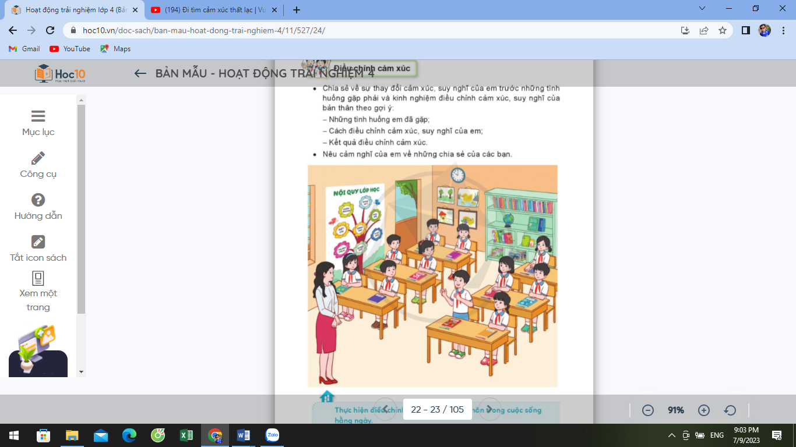 | - HS lắng nghe GV hướng dẫn.  - Thực hiện nhóm đôi.  - HS chia sẻ.  - HS nêu cảm nghĩ.
5. Vận dụng trải nghiệm.
- Mục tiêu:
+ Củng cố những kiến thức đã học trong tiết học để học sinh khắc sâu nội dung.
+ Vận dụng kiến thức đã học vào thực tiễn.
+ Tạo không khí vui vẻ, hào hứng, lưu luyến sau khi học sinh bài học.
- Cách tiến hành:
- GV khuyến khích học sinh thực hiện điều chỉnh cảm xúc của bản thân trong cuộc sống hằng ngày.  - Nhận xét sau tiết dạy, dặn dò về nhà. | - Học sinh lắng nghe để thực hiện.  - HS lắng nghe, rút kinh nghiệm.
IV. ĐIỀU CHỈNH SAU BÀI DẠY:
..............................................................................................................................
..............................................................................................................................
..............................................................................................................................

